|  |
| --- |
| Môn học phát triển ứng dụng hệ thống thông tin hiện đại – Bộ môn hệ thống thông tin – khoa công nghệ thông tin – trường đại học khoa học tự nhiên |
| Thiết kế chi tiết chức năng hệ thống |
| Quản Lý Khách Sạn |
|  |
| **Biên soạn: Tú Phạm** |
| **9/9/2017** |

1. Tham chiếu

|  |  |  |
| --- | --- | --- |
| Mã số | Tên tài liệu | Phiên bản |
| KS-1 | Khảo sát hệ thống | 1.0 |
| SRS-01 | [SRS] [C43] Quản lý xe khách | 1.0 |
| FR-01 | [FRA] [C43] Quản lý xe khách | 1.0 |
| FD-01 | [FD] [C43] Quản lý xe khách | 1.0 |

1. Thông tin tài liệu

|  |
| --- |
|  |

|  |  |  |  |  |  |
| --- | --- | --- | --- | --- | --- |
| Mã số | Tên tài liệu | Nội dung cập nhật | Phiên bản | Tác giả | Mô tả |
| DD-01 | Thiết kế chi tiết | Khởi tạo | 1.0 | C43 | Thiết kế chi tiết các chức năng hệ thống quản lý xe khách. |
| DD-02 | Thiết kế chi tiết | Cập nhật | 1.2 | Thảo Nguyên | Cập nhật lại sơ đồ hệ thống (bỏ IdataService và Ilog) |
| DD-03 | Thiết kế chi tiết | Cập nhật | 1.3 | Hồng Phúc | Bổ sung tham chiếu |

1. Kiến trúc hệ thống
   1. **Quản lý Nhân viên**
      1. Sơ đồ lớp hệ thống

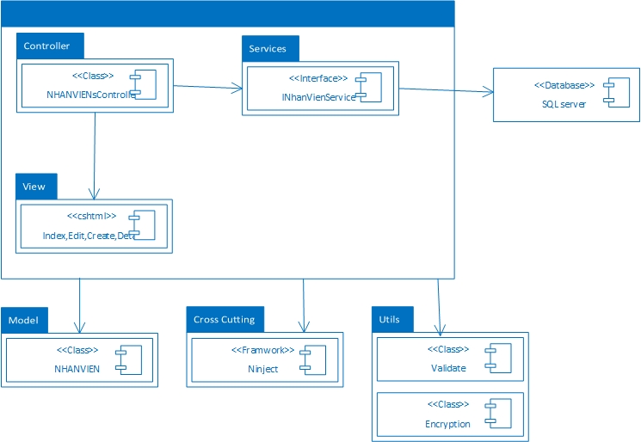

* + 1. Sơ đồ lớp chi tiết

Mã số: **DCLS_NhanVien**

Tham chiếu: [FR01] - [CLS_01], UCCN-1, UCCN-2, UCCN-4, UCCN-4

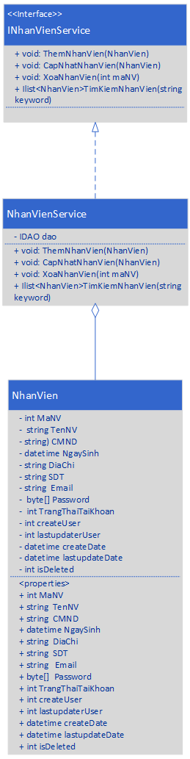

* 1. **Quản lý Tuyến xe**
     1. Sơ đồ lớp hệ thống

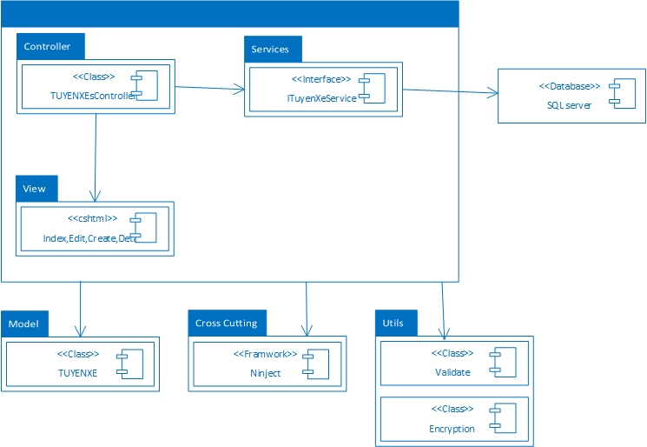

* + 1. Sơ đồ lớp chi tiết

Mã số: **DCLS_TuyenXe**

Tham chiếu: [FR-01] – [CLS_02], UCCN-5, UCCN-6, UCCN-7, UCCN-8, UCCN-9, UCCN-10, UCCN-11

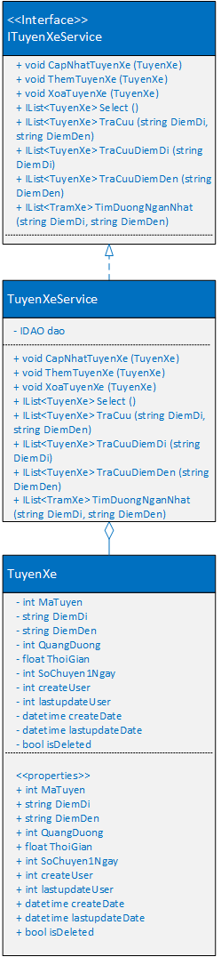

* 1. **Quản lý Tỉnh thành**
     1. Sơ đồ lớp hệ thống

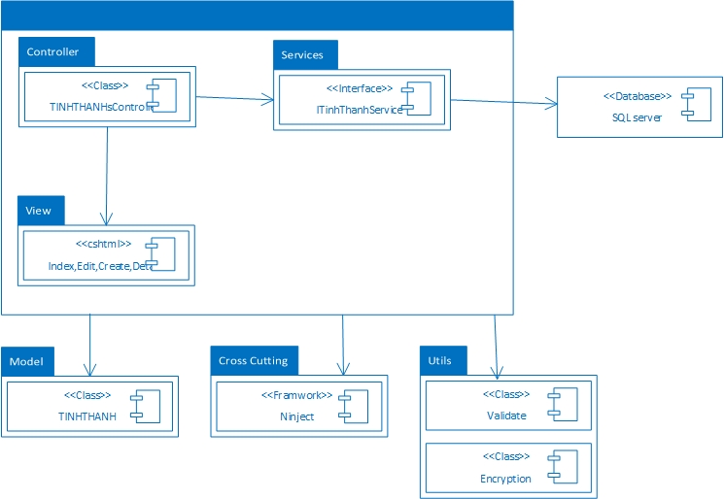

* + 1. Sơ đồ lớp chi tiết

Mã số: **DCLS_TinhThanh**

Tham chiếu: [FR-01] - [CLS_05]

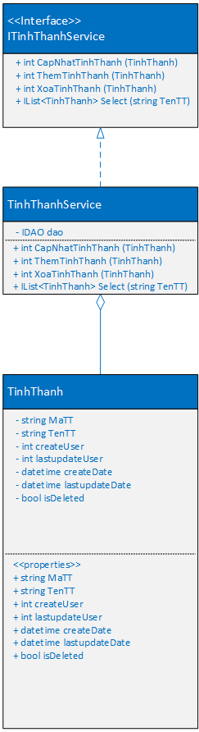

* 1. **Quản lý Loại xe**
     1. Sơ đồ lớp hệ thống

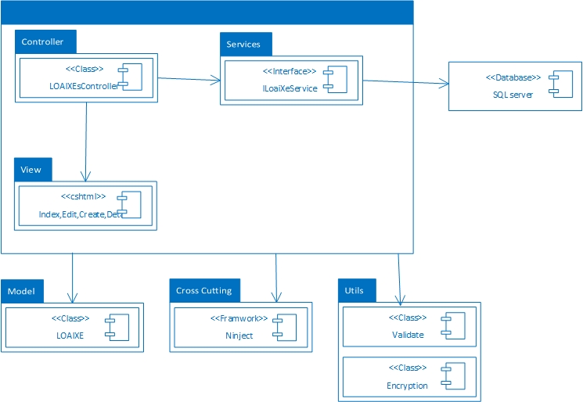

* + 1. Sơ đồ lớp chi tiết

Mã số: **DCLS_LoaiXe**

Tham chiếu: [FR-01] – [CLS_03], UCCN-, …..



* 1. **Quản lý Giá cơ bản**
     1. Sơ đồ lớp hệ thống

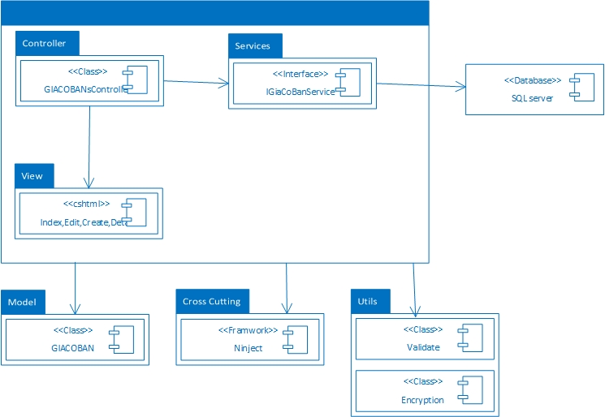

* + 1. Sơ đồ lớp chi tiết

Mã số: **DCLS_GiaCoBan**

Tham chiếu: [FR-01] – [CLS_04], UCCN-41, UCCN-42, UCCN-43, UCCN-44



* 1. **Quản lý Khách hàng**
     1. Sơ đồ lớp hệ thống

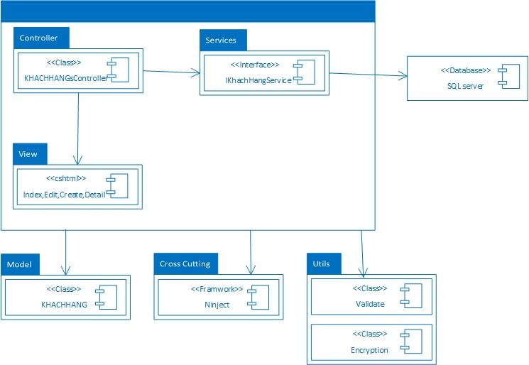

* + 1. Sơ đồ lớp chi tiết

Mã số: **DCLS_KhachHang**

Tham chiếu: [FR01]-[CLS_06], UCCN-15, UCCN-16, UCCN-17, UCCN-18



* 1. **Quản lý Chuyến xe**
     1. Sơ đồ lớp hệ thống

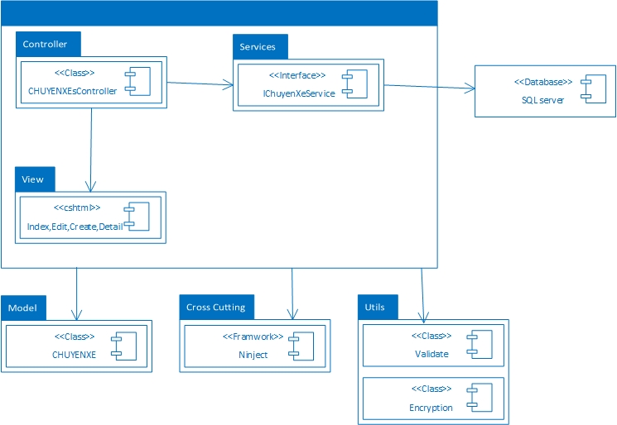

* + 1. Sơ đồ lớp chi tiết

Mã số: **DCLS_ChuyenXe**

Tham chiếu: [FR01]-[CLS_07], UCCN-24, UCCN-25, UCCN-26, UCCN-27



* 1. **Quản lý Tài xế**
     1. Sơ đồ lớp hệ thống

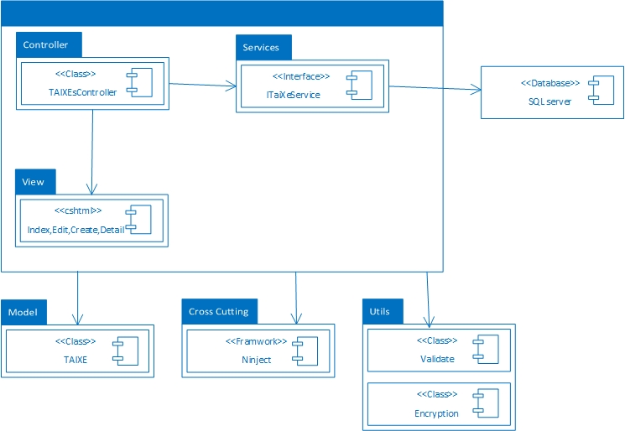

* + 1. Sơ đồ lớp chi tiết

Mã số: **DCLS_TaiXe**

Tham chiếu: [FR01]-[CLS_01], UCCN-1, UCCN-2, UCCN-4, UCCN-4



* 1. **Quản lý Xe**
     1. Sơ đồ lớp hệ thống

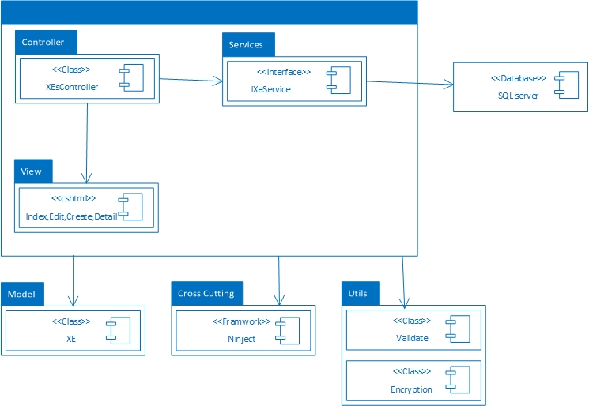

* + 1. Sơ đồ lớp chi tiết

Mã số: **DCLS_Xe**

Tham chiếu: [FR-01] – [CLS_12], UCCN-31, UCCN-32, UCCN-33



* 1. **Quản lý Hợp Đồng**
     1. Sơ đồ lớp hệ thống

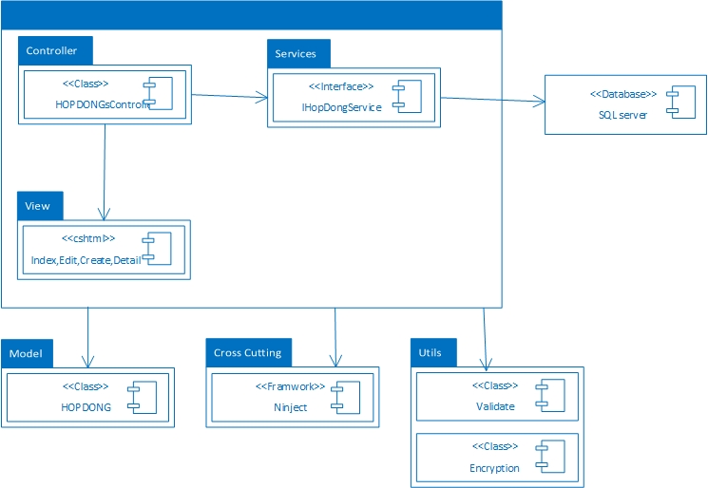

* + 1. Sơ đồ lớp chi tiết

Mã số: **DCLS_HopDong**

Tham chiếu: [FR-01]-[CLS_8]



* 1. **Quản lý Đối tác**
     1. Sơ đồ lớp hệ thống

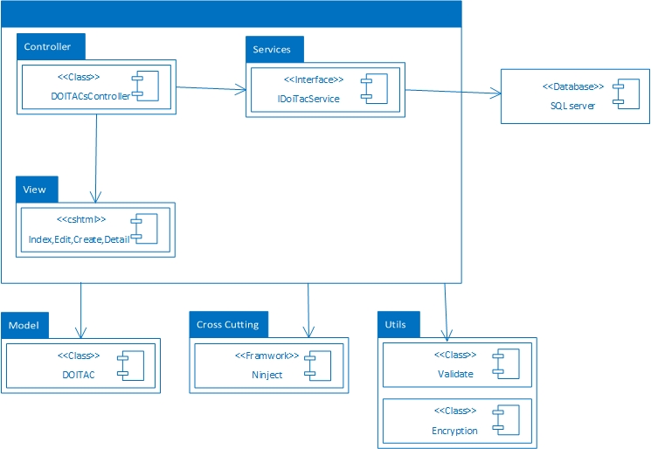

* + 1. Sơ đồ lớp chi tiết

Mã số: **DCLS_DoiTac**

Tham chiếu: [FR-01] – [CLS_14]

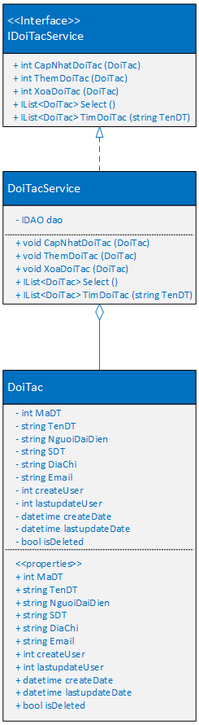

* 1. **Quản lý Trạm xe**
     1. Sơ đồ lớp hệ thống

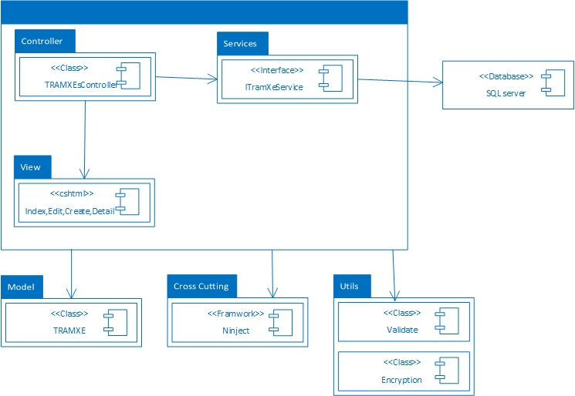

* + 1. Sơ đồ lớp chi tiết

Mã số: **DCLS_TramXe**

Tham chiếu: [FR-01] – [CLS_09], UCCN-19, UCCN-20, UCCN-21, UCCN-22, UCCN-23

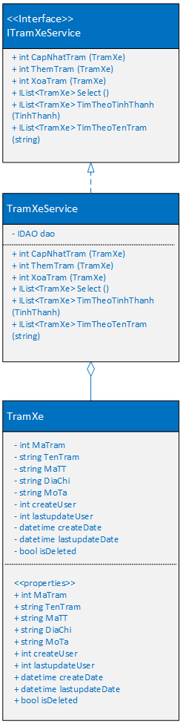

* 1. **Quản lý Khảo sát**
     1. Sơ đồ lớp hệ thống

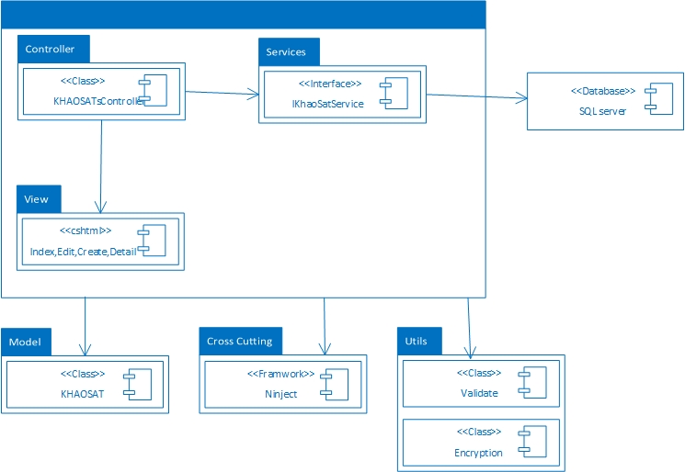

* + 1. Sơ đồ lớp chi tiết

Mã số: **DCLS_KhaoSat**

Tham chiếu: [FR-01] – [CLS_13], UCCN-16, UCCN-17, UCCN-18

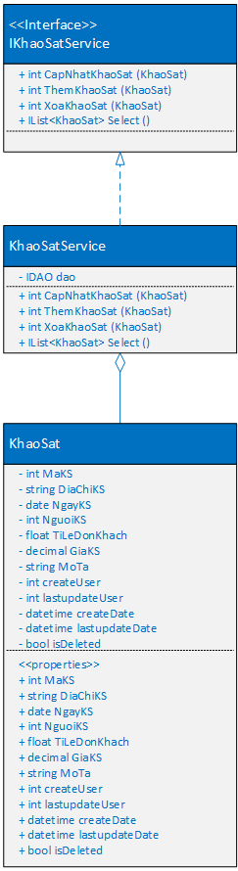

* 1. **Quản lý Lộ trình**
     1. Sơ đồ lớp hệ thống

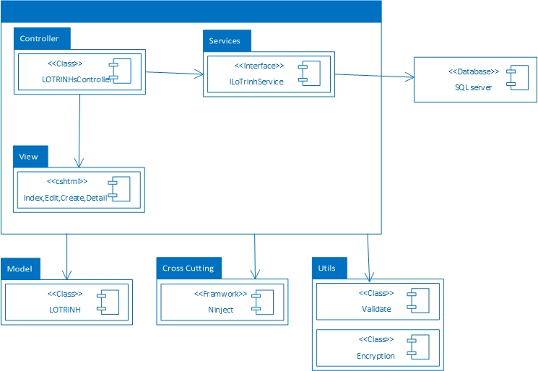

* + 1. Sơ đồ lớp chi tiết

Mã số: **DCLS_LoTrinh**

Tham chiếu: [FR01]- [CLS_02], [FR01]- [CLS_08]

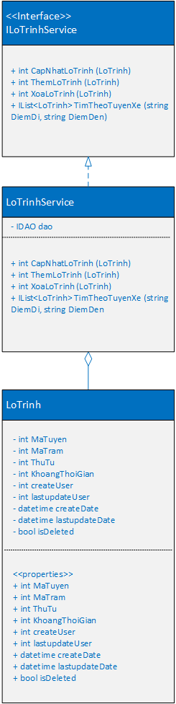

* 1. **Quản lý Vé**
     1. Sơ đồ lớp hệ thống

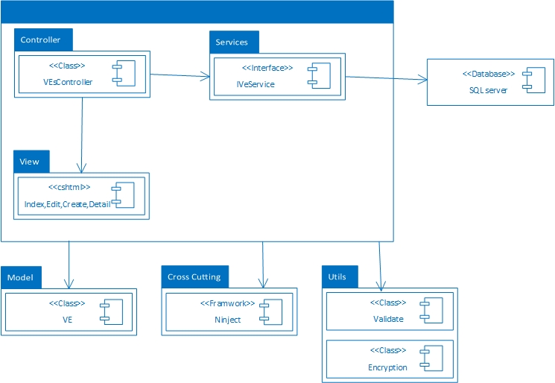

* + 1. Sơ đồ lớp chi tiết

Mã số: **DCLS_Ve**

Tham chiếu: [FR01]-[CLS_10], UCCN-28, UCCN-29, UCCN-30



* 1. **Quản lý Session**
     1. Sơ đồ lớp hệ thống



1. Thành phần giao diện - View
   1. Quản lý nhân viên

**Tham chiếu**: [FD-01] TblNhanVien_01

* + 1. Màn hình danh sách nhân viên



**Diễn giải**

|  |  |  |
| --- | --- | --- |
| STT | Nhóm control | Mô tả |
| 1 | 1 | Thanh tìm kiếm nhân viên |
| 2 | 2 | List danh sách nhân viên |
| 3 | 3 | Thanh phân trang |
| 4 | 4 | Button thao tác thêm, xóa ,sửa mở ra một dialog chi tiết |

* + 1. Màn hình thêm nhân viên



**Diễn giải**

|  |  |  |
| --- | --- | --- |
| STT | Nhóm control | Mô tả |
| 1 | 1 | Input để nhập họ tên nhân viên |
| 2 | 2 | Input để nhập chứng minh nhân dân của nhân viên |
| 3 | 3 | Dropdown để nhập ngày tháng năm sinh của nhân viên |
| 4 | 4 | Input để địa chỉ của nhân viên |
| 5 | 5 | Input để số điện thoại của nhân viên |
| 6 | 6 | Input để nhập email của nhân viên |
| 7 | 7 | Button thêm thực hiện thao tác thêm mới nhân viên vừa nhập |
| 8 | 8 | Button hủy thực hiện trở lại màn hình danh sách nhân viên và không thêm mới nhân viên |

* + 1. Màn hình sửa thông tin nhân viên



**Diễn giải**

|  |  |  |
| --- | --- | --- |
| STT | Nhóm control | Mô tả |
| 1 | 1 | Input để nhập họ tên nhân viên |
| 2 | 2 | Input để nhập chứng minh nhân dân của nhân viên |
| 3 | 3 | Dropdown để nhập ngày tháng năm sinh của nhân viên |
| 4 | 4 | Input để địa chỉ của nhân viên |
| 5 | 5 | Input để số điện thoại của nhân viên |
| 6 | 6 | Input để nhập email của nhân viên |
| 7 | 7 | Button cập nhật thực hiện thao tác sửa thông tin nhân viên |
| 8 | 8 | Button hủy thực hiện trở lại màn hình danh sách nhân viên và không sửa thông tin nhân viên |

* + 1. Màn hình xác nhận xóa nhân viên



**Diễn giải**

|  |  |  |
| --- | --- | --- |
| STT | Nhóm control | Mô tả |
| 1 | 1 | Button xác nhận đồng ý xóa nhân viên được chọn |
| 2 | 2 | Button xác nhận hủy việc xóa nhân viên được chọn |

* 1. Quản lý tuyến xe

**Tham chiếu**: [FD-01] TblTuyenXe_01

* + 1. Màn hình danh sách tuyến xe

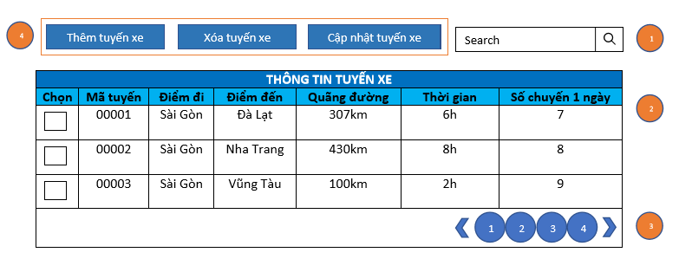

**Diễn giải**

|  |  |  |
| --- | --- | --- |
| STT | Nhóm control | Mô tả |
| 1 | 1 | Thanh tìm kiếm tuyến xe |
| 2 | 2 | List danh sách tuyến xe |
| 3 | 3 | Thanh phân trang |
| 4 | 4 | Button thao tác thêm, xóa ,sửa mở ra một dialog chi tiết |

* + 1. Màn hình thêm tuyến xe

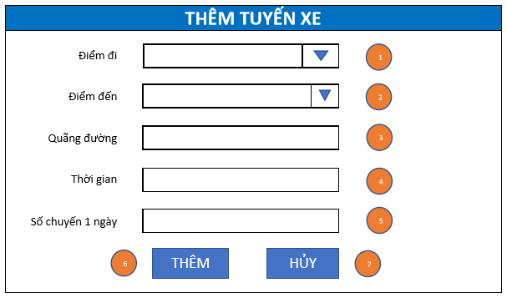

**Diễn giải**

|  |  |  |
| --- | --- | --- |
| STT | Nhóm control | Mô tả |
| 1 | 1 | Dropdown để nhập điểm đi của tuyến xe |
| 2 | 2 | Dropdown để nhập điểm đến của tuyến xe |
| 3 | 3 | Input để nhập quãng đường của tuyến xe |
| 4 | 4 | Input để nhập thời gian của tuyến xe |
| 5 | 5 | Input để nhập số chuyến trong 1 ngày của tuyến xe |
| 6 | 6 | Button thêm thực hiện thao tác thêm mới tuyến xe vừa nhập |
| 7 | 7 | Button hủy thực hiện trở lại màn hình danh sách tuyến xe và không thêm mới tuyến xe |

* + 1. Màn hình sửa thông tin tuyến xe

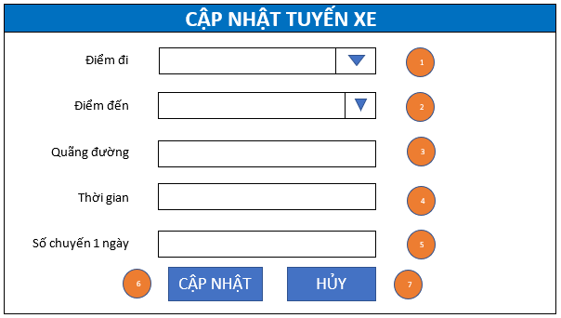

**Diễn giải**

|  |  |  |
| --- | --- | --- |
| STT | Nhóm control | Mô tả |
| 1 | 1 | Dropdown để nhập điểm đi của tuyến xe |
| 2 | 2 | Dropdown để nhập điểm đến của tuyến xe |
| 3 | 3 | Input để nhập quãng đường của tuyến xe |
| 4 | 4 | Input để nhập thời gian của tuyến xe |
| 5 | 5 | Input để nhập số chuyến trong 1 ngày của tuyến xe |
| 6 | 6 | Button cập nhật thực hiện thao tác sửa thông tin tuyến xe |
| 7 | 7 | Button hủy thực hiện trở lại màn hình danh sách tuyến xe và không sửa thông tin tuyến xe |

* + 1. Màn hình xác nhận xóa tuyến xe



**Diễn giải**

|  |  |  |
| --- | --- | --- |
| STT | Nhóm control | Mô tả |
| 1 | 1 | Button xác nhận đồng ý xóa tuyến xe được chọn |
| 2 | 2 | Button xác nhận hủy việc xóa tuyến xe được chọn |

* 1. Quản lý tỉnh thành

**Tham chiếu**: [FD-01] TblTinhThanh_01

* + 1. Màn hình danh sách tỉnh thành



**Diễn giải**

|  |  |  |
| --- | --- | --- |
| STT | Nhóm control | Mô tả |
| 1 | 1 | Thanh tìm kiếm thông tin theo tên tỉnh thành |
| 2 | 2 | Danh sách thông tin các tỉnh thành (gồm mã và tên) biểu diễn dưới dạng grid với nhiều dòng và cột |
| 3 | 3 | Phân trang để xử lý tình huống nhiều dữ liệu hiển thị trên cùng một trang. |
| 4 | 4 | Các button thao tác thêm, cập nhật, xóa sẽ mở ra dialog chi tiết tương ứng |

* + 1. Màn hình thêm tỉnh thành

**Diễn giải**

|  |  |  |
| --- | --- | --- |
| STT | Nhóm control | Mô tả |
| 1 | 1 | Input nhập mã tỉnh thành |
| 2 | 2 | Input nhập tên tỉnh thành |
| 3 | 3 | Button “Thêm” sẽ thi hành lệnh thêm một tỉnh thành mới |
| 4 | 4 | Button “Hủy” để tắt dialog |

* + 1. Màn hình sửa thông tin tỉnh thành



**Diễn giải**

|  |  |  |
| --- | --- | --- |
| STT | Nhóm control | Mô tả |
| 1 | 1 | Input nhập tên tỉnh thành |
| 2 | 2 | Button “Cập nhật” sẽ thi hành lệnh cập nhật thông tin tỉnh thành đó |
| 3 | 3 | Button “Hủy” để tắt dialog |

* + 1. Màn hình xác nhận xóa tỉnh thành



**Diễn giải**

|  |  |  |
| --- | --- | --- |
| STT | Nhóm control | Mô tả |
| 1 | 1 | Button “Đồng ý” để xóa tỉnh thành được chọn |
| 2 | 2 | Button “Hủy” để tắt dialog |

* 1. Quản lý giá cơ bản

**Tham chiếu**: [FD-01] TblGiaCoBan_01

* + 1. Màn hình danh sách giá cơ bản

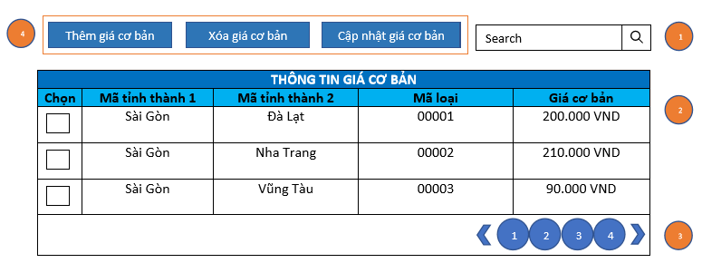

**Diễn giải**

|  |  |  |
| --- | --- | --- |
| STT | Nhóm control | Mô tả |
| 1 | 1 | Thanh tìm kiếm giá cơ bản |
| 2 | 2 | List danh sách giá cơ bản |
| 3 | 3 | Thanh phân trang |
| 4 | 4 | Button thao tác thêm, xóa ,sửa mở ra một dialog chi tiết |

* + 1. Màn hình thêm giá cơ bản

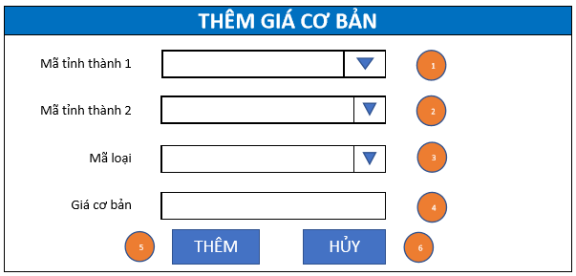

**Diễn giải**

|  |  |  |
| --- | --- | --- |
| STT | Nhóm control | Mô tả |
| 1 | 1 | Dropdown để nhập mã tỉnh thành 1 của giá cơ bản |
| 2 | 2 | Dropdown để nhập mã tỉnh thành 2 của giá cơ bản |
| 3 | 3 | Dropdown để nhập mã loại xe của giá cơ bản |
| 4 | 4 | Input để nhập giá vé của giá cơ bản |
| 5 | 5 | Button thêm thực hiện thao tác thêm mới giá cơ bản vừa nhập |
| 6 | 6 | Button hủy thực hiện trở lại màn hình danh sách giá cơ bản và không thêm mới giá cơ bản |

* + 1. Màn hình sửa thông tin giá cơ bản

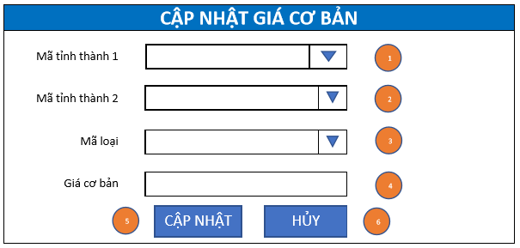

**Diễn giải**

|  |  |  |
| --- | --- | --- |
| STT | Nhóm control | Mô tả |
| 1 | 1 | Dropdown để nhập mã tỉnh thành 1 của giá cơ bản |
| 2 | 2 | Dropdown để nhập mã tỉnh thành 2 của giá cơ bản |
| 3 | 3 | Dropdown để nhập mã loại xe của giá cơ bản |
| 4 | 4 | Input để nhập giá vé của giá cơ bản |
| 5 | 5 | Button cập nhật thực hiện thao tác sửa thông tin giá cơ bản vừa nhập |
| 6 | 6 | Button hủy thực hiện trở lại màn hình danh sách giá cơ bản và không sửa thông tin giá cơ bản |

* + 1. Màn hình xác nhận xóa giá cơ bản



**Diễn giải**

|  |  |  |
| --- | --- | --- |
| STT | Nhóm control | Mô tả |
| 1 | 1 | Button xác nhận đồng ý xóa giá cơ bản được chọn |
| 2 | 2 | Button xác nhận hủy việc xóa giá cơ bản được chọn |

* 1. Quản lý khách hàng

**Tham chiếu**: [FD-01] TblKhachHang_01

* 1. Quản lý khách hàng

**Tham chiếu**: [FD-01] TblKhachHang_01

* + 1. Màn hình danh sách khách hàng



**Diễn giải**

|  |  |  |
| --- | --- | --- |
| STT | Nhóm control | Mô tả |
| 1 | 1 | Thanh tìm kiếm khách hàng |
| 2 | 2 | List danh sách khách hàng |
| 3 | 3 | Thanh phân trang |
| 4 | 4 | Button thao tác thêm, xóa ,sửa mở ra một dialog chi tiết |

* + 1. Màn hình thêm khách hàng



**Diễn giải**

|  |  |  |
| --- | --- | --- |
| STT | Nhóm control | Mô tả |
| 1 | 1 | Input để nhập họ tên khách hàng |
| 2 | 2 | Input để nhập chứng minh nhân dân của khách hàng |
| 3 | 3 | Dropdown để nhập ngày tháng năm sinh của khách hàng |
| 4 | 4 | Input để địa chỉ của khách hàng |
| 5 | 5 | Input để số điện thoại của khách hàng |
| 6 | 6 | Input để nhập email của khách hàng |
| 7 | 7 | Button thêm thực hiện thao tác thêm mới khách hàng vừa nhập |
| 8 | 8 | Button hủy thực hiện trở lại màn hình danh khách hàng và không thêm mới khách hàng |

* + 1. Màn hình sửa thông tin khách hàng



**Diễn giải**

|  |  |  |
| --- | --- | --- |
| STT | Nhóm control | Mô tả |
| 1 | 1 | Input để nhập họ tên khách hàng |
| 2 | 2 | Input để nhập chứng minh nhân dân của khách hàng |
| 3 | 3 | Dropdown để nhập ngày tháng năm sinh của khách hàng |
| 4 | 4 | Input để địa chỉ của khách hàng |
| 5 | 5 | Input để số điện thoại của khách hàng |
| 6 | 6 | Input để nhập email của khách hàng |
| 7 | 7 | Button thêm thực hiện thao tác sửa thông tin khách hàng vừa chọn |
| 8 | 8 | Button hủy thực hiện trở lại màn hình danh khách hàng và không sửa thông tin khách hàng |

* + 1. Màn hình xác nhận xóa khách hàng



**Diễn giải**

|  |  |  |
| --- | --- | --- |
| STT | Nhóm control | Mô tả |
| 1 | 1 | Button xác nhận đồng ý xóa khách hàng được chọn |
| 2 | 2 | Button xác nhận hủy việc xóa khách hàng được chọn |

* 1. Quản lý chuyến xe

**Tham chiếu**: [FD-01] TblChuyenXe_01

* + 1. Màn hình danh sách chuyến xe



**Diễn giải**

|  |  |  |
| --- | --- | --- |
| STT | Nhóm control | Mô tả |
| 1 | 1 | Thanh tìm kiếm chuyến xe |
| 2 | 2 | List danh sách chuyến xe |
| 3 | 3 | Thanh phân trang |
| 4 | 4 | Button thao tác thêm, xóa ,sửa mở ra một dialog chi tiết |

* + 1. Màn hình thêm chuyến xe



**Diễn giải**

|  |  |  |
| --- | --- | --- |
| STT | Nhóm control | Mô tả |
| 1 | 1 | Chọn ngày |
| 2 | 2 | Chọn ngày |
| 3 | 3 | Dropdown để chọn mã tuyến |
| 4 | 4 | Dropdown để chọn mã xe |
| 5 | 5 | Dropdown để chọn mã tài xế |
| 6 | 6 | Button thêm thực hiện thao tác thêm mới chuyến xe vừa nhập |
| 7 | 7 | Button hủy thực hiện trở lại màn hình danh chuyến xe và không thêm mới chuyến xe |

* + 1. Màn hình sửa thông tin chuyến xe



**Diễn giải**

|  |  |  |
| --- | --- | --- |
| STT | Nhóm control | Mô tả |
| 1 | 1 | Chọn ngày |
| 2 | 2 | Chọn ngày |
| 3 | 3 | Dropdown để chọn mã tuyến |
| 4 | 4 | Dropdown để chọn mã xe |
| 5 | 5 | Dropdown để chọn mã tài xế |
| 6 | 6 | Button cập nhật thực hiện thao tác cập nhật chuyến xe |
| 7 | 7 | Button hủy thực hiện trở lại màn hình danh chuyến xe và không cập nhật chuyến xe |

* 1. Quản lý tài xế

**Tham chiếu**: [FD-01] TblTaiXe_01

* + 1. ****Màn hình danh sách tài xế

**Diễn giải**

|  |  |  |
| --- | --- | --- |
| STT | Nhóm control | Mô tả |
| 1 | 1 | Thanh tìm kiếm tài xế |
| 2 | 2 | List danh sách tài xế |
| 3 | 3 | Thanh phân trang |
| 4 | 4 | Button thao tác thêm, xóa ,sửa mở ra một dialog chi tiết |

* + 1. Màn hình thêm tài xế



**Diễn giải**

|  |  |  |
| --- | --- | --- |
| STT | Nhóm control | Mô tả |
| 1 | 1 | Input nhập họ tên tài xế |
| 2 | 2 | Input nhập cmnd tài xế |
| 3 | 3 | Input nhập số điện thoại tài xế |
| 4 | 4 | Input nhập địa chỉ tài xế |
| 5 | 5 | Chọn ngày |
| 6 | 6 | Input nhập số bằng lái tài xế |
| 7 | 7 | Dropdown để chọn loại bằng lái |
| 8 | 8 | Chọn ngày |
| 9 | 9 | Button thêm thực hiện thao tác thêm mới tài xế vừa nhập |
| 10 | 10 | Button hủy thực hiện trở lại màn hình danh tài xế và không thêm mới tài xế |

* + 1. Màn hình sửa thông tin tài xế



**Diễn giải**

|  |  |  |
| --- | --- | --- |
| STT | Nhóm control | Mô tả |
| 1 | 1 | Input nhập họ tên tài xế |
| 2 | 2 | Input nhập cmnd tài xế |
| 3 | 3 | Input nhập số điện thoại tài xế |
| 4 | 4 | Input nhập địa chỉ tài xế |
| 5 | 5 | Chọn ngày |
| 6 | 6 | Input nhập số bằng lái tài xế |
| 7 | 7 | Dropdown để chọn loại bằng lái |
| 8 | 8 | Chọn ngày |
| 9 | 9 | Button cập nhật thực hiện thao tác cập nhật tài xế |
| 10 | 10 | Button hủy thực hiện trở lại màn hình danh tài xế và không cập nhật tài xế |

* + 1. Màn hình xác nhận xóa tài xế



**Diễn giải**

|  |  |  |
| --- | --- | --- |
| STT | Nhóm control | Mô tả |
| 1 | 1 | Button xác nhận đồng ý xóa tài xế được chọn |
| 2 | 2 | Button xác nhận hủy việc xóa tài xế được chọn |

* 1. Quản lý xe

**Tham chiếu**: [FD-01] TblXe_01

* + 1. Màn hình danh sách Xe



**Diễn giải**

|  |  |  |
| --- | --- | --- |
| STT | Nhóm control | Mô tả |
| 1 | 1 | Thanh tìm kiếm xe |
| 2 | 2 | List danh sách xe |
| 3 | 3 | Thanh phân trang |
| 4 | 4 | Button thao tác thêm xóa sửa mở ra một dialog chi tiết |

* + 1. Màn hình thêm xe



**Diễn giải**

|  |  |  |
| --- | --- | --- |
| STT | Nhóm control | Mô tả |
| 1 | 1 | Dropdown để chọn loại xe |
| 2 | 2 | Input để nhập biển số xe |
| 3 | 3 | Input để nhập hãng xe |
| 4 | 4 | Button thêm thực hiện thao tác thêm mới xe vừa nhập |
| 5 | 5 | Button hủy thực hiện trở lại màn hình danh sách xe và không thêm mới xe |

* + 1. Màn hình sửa thông tin xe



**Diễn giải**

|  |  |  |
| --- | --- | --- |
| STT | Nhóm control | Mô tả |
| 1 | 1 | Dropdown để chọn loại xe |
| 2 | 2 | Input để nhập biển số xe |
| 3 | 3 | Input để nhập hãng xe |
| 4 | 4 | Button thêm thực hiện thao tác sửa thông tin xe được chọn |
| 5 | 5 | Button hủy thực hiện trở lại màn hình danh sách xe và không sửa thông tin xe |

* + 1. Màn hình xác nhận xóa xe



**Diễn giải**

|  |  |  |
| --- | --- | --- |
| STT | Nhóm control | Mô tả |
| 1 | 1 | Button xác nhận đồng ý xóa xe được chọn |
| 2 | 2 | Button xác nhận hủy việc xóa xe được chọn |

* 1. Quản lý hợp đồng

**Tham chiếu**: [FD-01] TblTaiXe_01

* + 1. Màn hình danh sách hợp đồng



**Diễn giải**

|  |  |  |
| --- | --- | --- |
| STT | Nhóm control | Mô tả |
| 1 | 1 | Thanh tìm kiếm hợp đồng |
| 2 | 2 | Danh sách thông tin hợp đồng |
| 3 | 3 | Thanh phân trang |
| 4 | 4 | Button thao tác thêm, xóa, sửa mở ra một dialog chi tiết |

* + 1. Màn hình thêm hợp đồng



**Diễn giải**

|  |  |  |
| --- | --- | --- |
| STT | Nhóm control | Mô tả |
| 1 | 1 | Dropdown để chọn ngày lập hợp đồng |
| 2 | 2 | Dropdown để chọn trạm thuê |
| 3 | 3 | Input giá thỏa thuận thuê trạm |
| 4 | 4 | Dropdown để chọn thời hạn thuê (ngày/tháng/năm) |
| 5 | 5 | Dropdown để chọn đối tác kí hợp đồng |
| 6 | 6 | Dropdown để chọn nhân viên lập hợp đồng |
| 7 | 7 | Input mô tả chi tiết hợp đồng |
| 8 | 8 | Button thêm để thực hiện thao tác thêm hợp đồng |
| 9 | 9 | Button hủy để hủy thao tác thêm hợp đồng và trở lại màn hình danh sách hợp đồng |

* + 1. Màn hình sửa thông tin hợp đồng



**Diễn giải**

|  |  |  |
| --- | --- | --- |
| STT | Nhóm control | Mô tả |
| 1 | 1 | Dropdown để chọn ngày lập hợp đồng |
| 2 | 2 | Dropdown để chọn trạm thuê |
| 3 | 3 | Input giá thỏa thuận thuê trạm |
| 4 | 4 | Dropdown để chọn thời hạn thuê (ngày/tháng/năm) |
| 5 | 5 | Dropdown để chọn đối tác kí hợp đồng |
| 6 | 6 | Dropdown để chọn nhân viên lập hợp đồng |
| 7 | 7 | Input mô tả chi tiết hợp đồng |
| 8 | 8 | Button cập nhật để thực hiện thao tác sửa hợp đồng đã chọn |
| 9 | 9 | Button hủy để hủy thao tác sửa hợp đồng và trở lại màn hình danh sách hợp đồng |

* + 1. Màn hình xác nhận xóa hợp đồng



**Diễn giải**

|  |  |  |
| --- | --- | --- |
| STT | Nhóm control | Mô tả |
| 1 | 1 | Button đồng ý để tiến hành thao tác xóa hợp đồng đã chọn |
| 2 | 2 | Button hủy để hủy thao tác xóa hợp đồng và trở lại màn hình danh sách hợp đồng |

* 1. Quản lý đối tác

**Tham chiếu**: [FD-01] TblDoiTac_01

* + 1. Màn hình danh sách đối tác



**Diễn giải**

|  |  |  |
| --- | --- | --- |
| STT | Nhóm control | Mô tả |
| 1 | 1 | Thanh tìm kiếm theo tên đối tác |
| 2 | 2 | Danh sách đối tác (mã, tên, đại diện, sđt, địa chỉ, email) biểu diễn dưới dạng grid gồm nhiều dòng và cột |
| 3 | 3 | Phân trang để xử lý tình huống nhiều dữ liệu hiển thị trên cùng một trang. |
| 4 | 4 | Các button sẽ mở ra dialog tương ứng |

* + 1. Màn hình thêm đối tác



**Diễn giải**

|  |  |  |
| --- | --- | --- |
| STT | Nhóm control | Mô tả |
| 1 | 1 | Input nhập tên đối tác |
| 2 | 2 | Input nhập tên người đại diện |
| 3 | 3 | Input nhập sđt |
| 4 | 4 | Input nhập địa chỉ |
| 5 | 5 | Input nhập email |
| 6 | 6 | Button “Thêm” thi hành lệnh thêm đối tác mới |
| 7 | 7 | Button ‘Hủy” để tắt dialog |

* + 1. Màn hình sửa thông tin đối tác



**Diễn giải**

|  |  |  |
| --- | --- | --- |
| STT | Nhóm control | Mô tả |
| 1 | 1 | Input nhập tên đối tác |
| 2 | 2 | Input nhập tên người đại diện |
| 3 | 3 | Input nhập sđt |
| 4 | 4 | Input nhập địa chỉ |
| 5 | 5 | Input nhập email |
| 6 | 6 | Button “Cập nhật” thi hành lệnh cập nhật đối tác đã có |
| 7 | 7 | Button ‘Hủy” để tắt dialog |

* + 1. Màn hình xác nhận xóa đối tác



**Diễn giải**

|  |  |  |
| --- | --- | --- |
| STT | Nhóm control | Mô tả |
| 1 | 1 | Button “Đồng ý” để xóa đối tác được chọn |
| 2 | 2 | Button ‘Hủy” để tắt dialog |

* 1. Quản lý trạm xe

**Tham chiếu**: [FD-01] TblTramXe_01

* + 1. Màn hình danh sách trạm xe

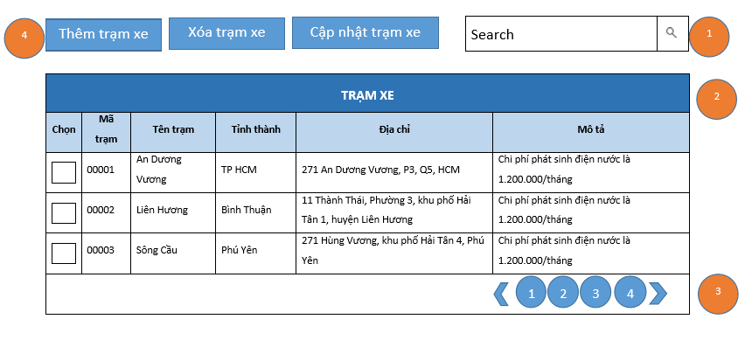

**Diễn giải**

|  |  |  |
| --- | --- | --- |
| STT | Nhóm control | Mô tả |
| 1 | 1 | Danh sách control tìm kiếm thông tin, bao gồm tìm theo tên trạm, tỉnh thành, mã trạm. |
| 2 | 2 | Danh sách các khảo sát biểu diễn dưới dạng lưới (grid) với dòng và cột. |
| 3 | 3 | Phân trang để xử lý tình huống nhiều dữ liệu hiển thị trên cùng một trang. |
| 4 | 4 | Nhóm các nút điều khiển bao gồm:   * Thêm một trạm xe mới. Nó điều hướng qua một trang mới, trang thêm thông tin trạm xe mới. * Xóa trạm xe. Nó hiện lên một pop up xác nhận xóa. * Cập nhật thông tin trạm xe. Nó điều hướng qua một trang mới, trang cập nhật thông tin trạm xe. |

* + 1. Màn hình thêm trạm xe

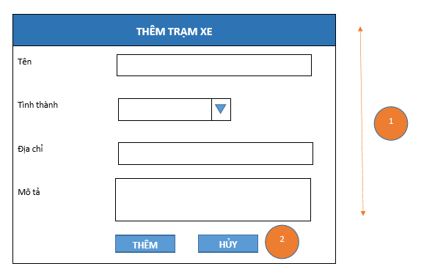

**Diễn giải**

|  |  |  |
| --- | --- | --- |
| STT | Nhóm control | Mô tả |
| 1 | 1 | Danh sách control để điền thông tin. |
| 2 | 2 | Danh sách các control điều khiển giúp xác nhận bao gồm:   * Nút xác nhận thêm * Nút hủy |

* + 1. Màn hình sửa thông tin trạm xe

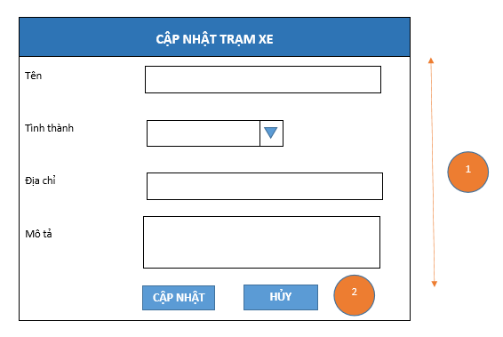

**Diễn giải**

|  |  |  |
| --- | --- | --- |
| STT | Nhóm control | Mô tả |
| 1 | 1 | Danh sách control để đổi thông tin. |
| 2 | 2 | Danh sách các control điều khiển giúp xác nhận bao gồm:   * Nút xác nhận cập nhật * Nút hủy |

* + 1. Màn hình xác nhận xóa trạm xe



**Diễn giải**

|  |  |  |
| --- | --- | --- |
| STT | Nhóm control | Mô tả |
| 1 | 1 | Button xác nhận đồng ý xóa khảo được chọn |
| 2 | 2 | Button xác nhận hủy việc xóa khảo được chọn |

* 1. Quản lý khảo sát

**Tham chiếu**: [FD-01] TblTKhaoSat_01

* + 1. Màn hình danh sách khảo sát



**Diễn giải**

|  |  |  |
| --- | --- | --- |
| STT | Nhóm control | Mô tả |
| 1 | 1 | Danh sách control tìm kiếm thông tin, bao gồm tìm theo tên đường, giá, người khảo sát, người khảo sát. |
| 2 | 2 | Danh sách các khảo sát biểu diễn dưới dạng lưới (grid) với dòng và cột. |
| 3 | 3 | Phân trang để xử lý tình huống nhiều dữ liệu hiển thị trên cùng một trang. |
| 4 | 4 | Nhóm các nút điều khiển bao gồm:   * Thêm một khảo sát mới. Nó điều hướng qua một trang mới, trang thêm thông tin khảo sát mới. * Xóa khảo sát. Nó hiện lên một pop up xác nhận xóa. * Cập nhật khảo sát. Nó điều hướng qua một trang mới, trang cập nhật thông tin khảo sát. |

* + 1. Màn hình thêm khảo sát



**Diễn giải**

|  |  |  |
| --- | --- | --- |
| STT | Nhóm control | Mô tả |
| 1 | 1 | Danh sách control để điền thông tin. |
| 2 | 2 | Danh sách các control điều khiển giúp xác nhận bao gồm:   * Nút xác nhận thêm * Nút hủy |

* + 1. Màn hình sửa thông tin khảo sát



**Diễn giải**

|  |  |  |
| --- | --- | --- |
| STT | Nhóm control | Mô tả |
| 1 | 1 | Danh sách control để đổi thông tin. |
| 2 | 2 | Danh sách các control điều khiển giúp xác nhận bao gồm:   * Nút xác nhận cập nhật * Nút hủy |

* + 1. Màn hình xác nhận xóa khảo sát



**Diễn giải**

|  |  |  |
| --- | --- | --- |
| STT | Nhóm control | Mô tả |
| 1 | 1 | Button xác nhận đồng ý xóa khảo được chọn |
| 2 | 2 | Button xác nhận hủy việc xóa khảo được chọn |

* 1. Quản lý lộ trình

**Tham chiếu**: [FD-01] TblLoTrinh_01

* + 1. Màn hình danh sách lộ trình



**Diễn giải**

|  |  |  |
| --- | --- | --- |
| STT | Nhóm control | Mô tả |
| 1 | 1 | Thanh tìm kiếm lộ trình theo mã tuyến |
| 2 | 2 | Danh sách các lộ trình (mã tuyến, mã trạm, địa chỉ trạm, thứ tự, khoảng thời gian từ trạm bắt đầu tới trạm hiện tại) thể hiện dưới dạng grid gồm nhiều dòng và cột |
| 3 | 3 | Phân trang để xử lý tình huống nhiều dữ liệu hiển thị trên cùng một trang. |
| 4 | 4 | Các button sẽ mở ra các dialog tương ứng |

* + 1. Màn hình thêm lộ trình



**Diễn giải**

|  |  |  |
| --- | --- | --- |
| STT | Nhóm control | Mô tả |
| 1 | 1 | Dropdown để chọn mã tuyến trong các tuyến hiện có |
| 2 | 2 | Textbox “Điểm đi” được disable và thay đổi theo giá trị chọn tại dropdown “Mã tuyến”, chỉ nhằm cho người dùng kiểm tra xem mình chọn đúng tuyến hay chưa |
| 3 | 3 | Textbox “Điểm đến” được disable và thay đổi theo giá trị chọn tại dropdown “Mã tuyến”, chỉ nhằm cho người dùng kiểm tra xem mình chọn đúng tuyến hay chưa |
| 4 | 4 | Dropdown để chọn mã trạm trong các trạm hiện có |
| 5 | 5 | Textbox “Địa chỉ trạm” được disable và thay đổi theo giá trị chọn tại dropdown “Mã trạm”, chỉ nhằm cho người dùng kiểm tra xem mình chọn đúng trạm hay chưa |
| 6 | 6 | Chọn thứ tự, trạm đó sẽ làm trạm thứ mấy trên tuyến đường đi |
| 7 | 7 | Khoảng thời gian từ trạm bắt đầu tới trạm đó |
| 8 | 8 | Button “Thêm” thi hành lệnh thêm 1 lộ trình mới |
| 9 | 9 | Button “Hủy” để tắt dialog |

* + 1. Màn hình sửa thông tin lộ trình



**Diễn giải**

|  |  |  |
| --- | --- | --- |
| STT | Nhóm control | Mô tả |
| 1 | 1 | Textbox “Mã tuyến” được disable, chứa mã tuyến của lộ trình được chỉnh sửa |
| 2 | 2 | Textbox “Điểm đi” được disable, là điểm bắt đầu của tuyến đó, chỉ nhằm cho người dùng kiểm tra xem mình chọn đúng tuyến hay chưa |
| 3 | 3 | Textbox “Điểm đến” được disable, là điểm kết thúc của tuyến đó, chỉ nhằm cho người dùng kiểm tra xem mình chọn đúng tuyến hay chưa |
| 4 | 4 | Textbox “Mã trạm” được disable, chứa mã trạm của lộ trình được chỉnh sửa |
| 5 | 5 | Textbox “Địa chỉ trạm” được disable, chứa địa chỉ trạm của trạm đó, chỉ nhằm cho người dùng kiểm tra xem mình chọn đúng trạm hay chưa |
| 6 | 6 | Chỉnh sửa thứ tự, trạm đó sẽ làm trạm thứ mấy trên tuyến đường đi |
| 7 | 7 | Chỉnh sửa khoảng thời gian từ trạm bắt đầu tới trạm đó |
| 8 | 8 | Button “Cập nhật” thi hành lệnh cập nhật 1 lộ trình đã có |
| 9 | 9 | Button “Hủy” để tắt dialog |

* + 1. Màn hình xác nhận xóa lộ trình



**Diễn giải**

|  |  |  |
| --- | --- | --- |
| STT | Nhóm control | Mô tả |
| 1 | 1 | Button “Đồng ý” để xóa lộ trình đã chọn |
| 2 | 2 | Button “Hủy” để tắt dialog |

* 1. Quản lý vé

**Tham chiếu**: [FD-01] TblVe_01

* + 1. Màn hình danh sách vé

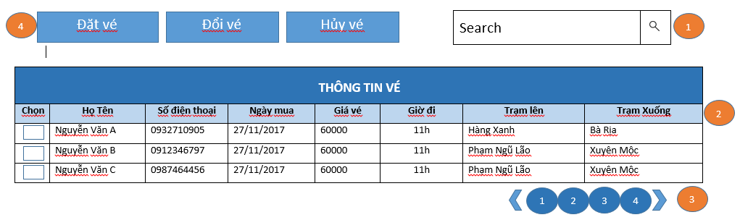

**Diễn giải**

|  |  |  |
| --- | --- | --- |
| STT | Nhóm control | Mô tả |
| 1 | 1 | Danh sách control tìm kiếm thông tin |
| 2 | 2 | Danh sách các vé đã đặt biểu diễn dưới dạng lưới (grid) với dòng và cột. |
| 3 | 3 | Phân trang để xử lý tình huống nhiều dữ liệu hiển thị trên cùng một trang. |
| 4 | 4 | Button thao tác thêm xóa sửa mở ra một dialog chi tiết |

* + 1. Màn hình thêm vé

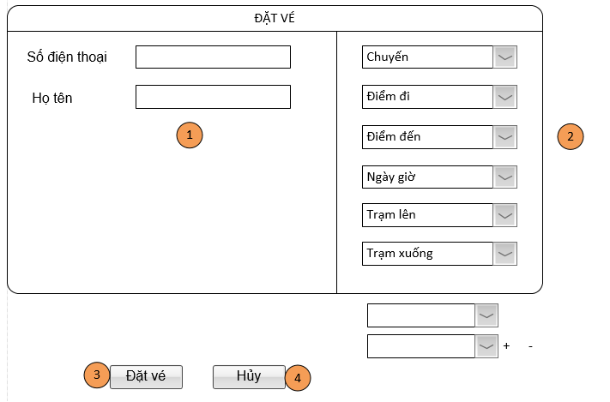

**Diễn giải**

|  |  |  |
| --- | --- | --- |
| STT | Nhóm control | Mô tả |
| 1 | 1 | Nhập thông tin khách hàng |
| 2 | 2 | Nhập thông tin chuyến đi |
| 3 | 3 | Button đặt vé thực hiện thao tác đặt vé |
| 4 | 4 | Button hủy thực hiện trở lại màn hình danh sách vé và không đặt vé |

* + 1. Màn hình sửa thông tin vé

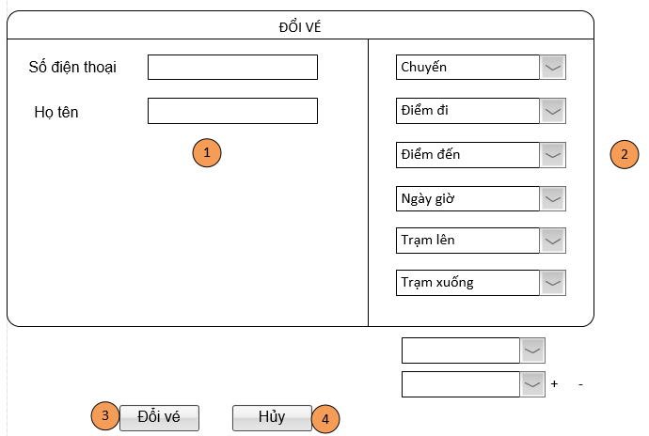

**Diễn giải**

|  |  |  |
| --- | --- | --- |
| STT | Nhóm control | Mô tả |
| 1 | 1 | Nhập thông tin khách hàng |
| 2 | 2 | Nhập thông tin chuyến đi |
| 3 | 3 | Button đổi vé thực hiện thao tác đổi vé |
| 4 | 4 | Button hủy thực hiện trở lại màn hình danh sách vé và không đổi vé |

* + 1. Màn hình xác nhận xóa vé

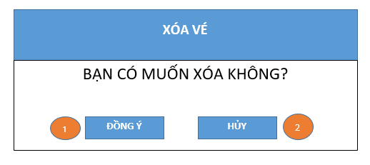

**Diễn giải**

|  |  |  |
| --- | --- | --- |
| STT | Nhóm control | Mô tả |
| 1 | 1 | Button xác nhận đồng ý xóa vé được chọn |
| 2 | 2 | Button xác nhận hủy việc xóa vé được chọn |

* 1. Quản lý ghế

**Tham chiếu**: [FD-01] TblGhe_01

* + 1. Màn hình danh sách ghế



**Diễn giải**

|  |  |  |
| --- | --- | --- |
| STT | Nhóm control | Mô tả |
| 1 | 1 | Thanh tìm kiếm ghế, người dùng có thể nhập vào |
| 2 | 2 | Grid chứa thông tin kết quả tìm kiếm ghế |
| 3 | 3 | Thanh phân trang |

* 1. Quản lý session

**Tham chiếu**: [FD-01] TblSession_01

* + 1. Màn hình danh sách session



**Diễn giải**

|  |  |  |
| --- | --- | --- |
| STT | Nhóm control | Mô tả |
| 1 | 1 | Thanh tìm kiếm session |
| 2 | 2 | Danh sách session |
| 3 | 3 | Thanh phân trang |

* + 1. Màn hình đăng nhập

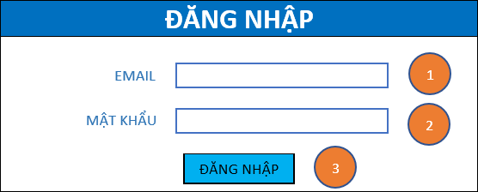

**Diễn giải**

|  |  |  |
| --- | --- | --- |
| STT | Nhóm control | Mô tả |
| 1 | 1 | Input email của nhân viên để đăng nhập |
| 2 | 2 | Input mật khẩu để đăng nhập |
| 3 | 3 | Button đăng nhập |

1. Luồng xử lý chức năng

Phương thức ThemXe

|  |  |
| --- | --- |
| Mã số | **SQP01** |
| Tham chiếu | **[FR-01] UCCN-31** |
| Tên chức năng | ThemXe |
| Mô tả | Chức năng thêm thông tin xe mới , mô hình thể hiện tương tác với các thành phần khác trong hệ thống. |
| Luồng xử lý |  |

Phương thức ThemChuyen

|  |  |
| --- | --- |
| Mã số | **SQP02** |
| Tham chiếu | **[FR-01] UCCN-24** |
| Tên chức năng | ThemChuyen |
| Mô tả | Chức năng thêm thông tin chuyến mới , mô hình thể hiện tương tác với các thành phần khác trong hệ thống. |
| Luồng xử lý |  |

Phương thức TimChuyen

|  |  |
| --- | --- |
| Mã số | **SQP03** |
| Tham chiếu | **[FR-01] UCCN-26, UCCN-27** |
| Tên chức năng | TimChuyen |
| Mô tả | Chức năng tìm kiếm thông tin chuyến , mô hình thể hiện tương tác với các thành phần khác trong hệ thống. |
| Luồng xử lý |  |

Phương thức CapNhatChuyen

|  |  |
| --- | --- |
| Mã số | **SQP04** |
| Tham chiếu | **[FR-01] UCCN-25** |
| Tên chức năng | CapNhatChuyen |
| Mô tả | Chức năng cập nhật thông tin chuyến , mô hình thể hiện tương tác với các thành phần khác trong hệ thống. |
| Luồng xử lý |  |

Phương thức ThemTaiXe

|  |  |
| --- | --- |
| Mã số | **SQP05** |
| Tham chiếu | **[FR-01] UCCN-1** |
| Tên chức năng | ThemTaiXe |
| Mô tả | Chức năng thêm thông tin tài xế mới , mô hình thể hiện tương tác với các thành phần khác trong hệ thống. |
| Luồng xử lý |  |

Phương thức TimTaiXe

|  |  |
| --- | --- |
| Mã số | **SQP06** |
| Tham chiếu | **[FR-01] UCCN-4** |
| Tên chức năng | TimTaiXe |
| Mô tả | Chức năng tìm kiếm thông tin tài xế , mô hình thể hiện tương tác với các thành phần khác trong hệ thống. |
| Luồng xử lý |  |

Phương thức XoaTaiXe

|  |  |
| --- | --- |
| Mã số | **SQP07** |
| Tham chiếu | **[FR-01] UCCN-3** |
| Tên chức năng | XoaTaiXe |
| Mô tả | Chức năng xóa thông tin tài xế , mô hình thể hiện tương tác với các thành phần khác trong hệ thống. |
| Luồng xử lý |  |

Phương thức CapNhapTaiXe

|  |  |
| --- | --- |
| Mã số | **SQP08** |
| Tham chiếu | **[FR-01] UCCN-2** |
| Tên chức năng | CapNhatTaiXe |
| Mô tả | Chức năng cập nhật thông tin tài xế , mô hình thể hiện tương tác với các thành phần khác trong hệ thống. |
| Luồng xử lý |  |

Phương thức TimKiemNhanVien

|  |  |
| --- | --- |
| Mã số | **SQP09** |
| Tham chiếu | **[FR-01] UCCN-4** |
| Tên chức năng | TimKiemNhanVien |
| Mô tả | Chức năng tìm kiếm thông tin nhân viên , mô hình thể hiện tương tác với các thành phần khác trong hệ thống. |
| Luồng xử lý |  |

Phương thức ThemNhanVien

|  |  |
| --- | --- |
| Mã số | **SQP10** |
| Tham chiếu | **[FR-01] UCCN-1** |
| Tên chức năng | ThemNhanVien |
| Mô tả | Chức năng thêm thông tin nhân viên , mô hình thể hiện tương tác với các thành phần khác trong hệ thống. |
| Luồng xử lý |  |

Phương thức CapNhatNhanVien

|  |  |
| --- | --- |
| Mã số | **SQP11** |
| Tham chiếu | **[FR-01] UCCN-2** |
| Tên chức năng | CapNhatNhanVien |
| Mô tả | Chức năng cập nhật thông tin nhân viên , mô hình thể hiện tương tác với các thành phần khác trong hệ thống. |
| Luồng xử lý |  |

Phương thức XoaNhanVien

|  |  |
| --- | --- |
| Mã số | **SQP12** |
| Tham chiếu | **[FR-01] UCCN-3** |
| Tên chức năng | XoaNhanVien |
| Mô tả | Chức năng xóa thông tin nhân viên , mô hình thể hiện tương tác với các thành phần khác trong hệ thống. |
| Luồng xử lý |  |

Phương thức TimKiemKhachHang

|  |  |
| --- | --- |
| Mã số | **SQP13** |
| Tham chiếu | **[FR-01] UCCN-13** |
| Tên chức năng | TimKiemKhachHang |
| Mô tả | Chức năng tìm thông tin khách hàng , mô hình thể hiện tương tác với các thành phần khác trong hệ thống. |
| Luồng xử lý |  |

Phương thức ThemKhachHang

|  |  |
| --- | --- |
| Mã số | **SQP14** |
| Tham chiếu | **[FR-01] UCCN-12** |
| Tên chức năng | ThemKhachHang |
| Mô tả | Chức năng thêm thông tin khách hàng, mô hình thể hiện tương tác với các thành phần khác trong hệ thống. |
| Luồng xử lý |  |

Phương thức CapNhatKhachHang

|  |  |
| --- | --- |
| Mã số | **SQP15** |
| Tham chiếu | **[FR-01] UCCN-14** |
| Tên chức năng | CapNhatKhachHang |
| Mô tả | Chức năng sửa thông tin khách hàng , mô hình thể hiện tương tác với các thành phần khác trong hệ thống. |
| Luồng xử lý |  |

Phương thức XoaKhachHang

|  |  |
| --- | --- |
| Mã số | **SQP16** |
| Tham chiếu | **[FR-01] UCCN-15** |
| Tên chức năng | XoaKhachHang |
| Mô tả | Chức năng xóa thông tin khách hàng, mô hình thể hiện tương tác với các thành phần khác trong hệ thống. |
| Luồng xử lý |  |

Phương thức TraCuuTuyen

|  |  |
| --- | --- |
| Mã số | **SQP17** |
| Tham chiếu | **[FR-01] UCCN-5** |
| Tên chức năng | TraCuuTuyenXe |
| Mô tả | Chức năng tìm thông tin tuyến xe, mô hình thể hiện tương tác với các thành phần khác trong hệ thống. |
| Luồng xử lý |  |

Phương thức TraCuuDiemDi

|  |  |
| --- | --- |
| Mã số | **SQP18** |
| Tham chiếu | **[FR-01] UCCN-6** |
| Tên chức năng | TraCuuDiemDi |
| Mô tả | Chức năng tìm thông tin tuyến xe theo điểm đi, mô hình thể hiện tương tác với các thành phần khác trong hệ thống. |
| Luồng xử lý |  |

Phương thức TraCuuDiemDen

|  |  |
| --- | --- |
| Mã số | **SQP19** |
| Tham chiếu | **[FR-01] UCCN-7** |
| Tên chức năng | TraCuuDiemDen |
| Mô tả | Chức năng tìm thông tin tuyến xe theo điểm đên, mô hình thể hiện tương tác với các thành phần khác trong hệ thống. |
| Luồng xử lý |  |

Phương thức ThemTuyenXe

|  |  |
| --- | --- |
| Mã số | **SQP20** |
| Tham chiếu | **[FR-01] UCCN-11** |
| Tên chức năng | ThemTuyenXe |
| Mô tả | Chức năng thêm mới tuyến xe, mô hình thể hiện tương tác với các thành phần khác trong hệ thống. |
| Luồng xử lý |  |

Phương thức CapNhatTuyenXe

|  |  |
| --- | --- |
| Mã số | **SQP21** |
| Tham chiếu | **[FR-01] UCCN-10** |
| Tên chức năng | CapNhatTuyenXe |
| Mô tả | Chức năng sửa thông tin tuyến xe, mô hình thể hiện tương tác với các thành phần khác trong hệ thống. |
| Luồng xử lý |  |

Phương thức XoaTuyenXe

|  |  |
| --- | --- |
| Mã số | **SQP22** |
| Tham chiếu | **[FR-01] UCCN-9** |
| Tên chức năng | XoaTuyenXe |
| Mô tả | Chức năng xóa thông tin tuyến xe, mô hình thể hiện tương tác với các thành phần khác trong hệ thống. |
| Luồng xử lý |  |

Phương thức TraCuuGiaCB

|  |  |
| --- | --- |
| Mã số | **SQP23** |
| Tham chiếu | **[FR-01] UCCN-43** |
| Tên chức năng | TraCuuGiaCB |
| Mô tả | Chức năng tìm thông tin giá cơ bản, mô hình thể hiện tương tác với các thành phần khác trong hệ thống. |
| Luồng xử lý |  |

Phương thức ThemGiaCB

|  |  |
| --- | --- |
| Mã số | **SQP24** |
| Tham chiếu | **[FR-01] UCCN-41** |
| Tên chức năng | ThemGiaCB |
| Mô tả | Chức năng thêm thông tin giá cơ bản, mô hình thể hiện tương tác với các thành phần khác trong hệ thống. |
| Luồng xử lý |  |

Phương thức CapNhatGiaCB

|  |  |
| --- | --- |
| Mã số | **SQP25** |
| Tham chiếu | **[FR-01] UCCN-44** |
| Tên chức năng | CapNhatGiaCB |
| Mô tả | Chức năng sửa thông tin giá cơ bản, mô hình thể hiện tương tác với các thành phần khác trong hệ thống. |
| Luồng xử lý |  |

Phương thức XoaGiaCB

|  |  |
| --- | --- |
| Mã số | **SQP26** |
| Tham chiếu | **[FR-01] UCCN-42** |
| Tên chức năng | XoaGiaCB |
| Mô tả | Chức năng xóa thông tin giá cơ bản, mô hình thể hiện tương tác với các thành phần khác trong hệ thống. |
| Luồng xử lý |  |

Phương thức ThemTramXe

|  |  |
| --- | --- |
| Mã số | **SQP27** |
| Tham chiếu | **[FR-01] UCCN-19** |
| Tên chức năng | Thêm trạm xe |
| Mô tả | Chức năng thêm thông tin trạm xe mới , mô hình thể hiện tương tác với các thành phần khác trong hệ thống. |
| Luồng xử lý |  |

Phương thức XoaTramXe

|  |  |
| --- | --- |
| Mã số | **SQP28** |
| Tham chiếu | **[FR-01] UCCN-21** |
| Tên chức năng | Xóa khảo sát |
| Mô tả | Chức năng xóa thông tin trạm xe , mô hình thể hiện tương tác với các thành phần khác trong hệ thống. |
| Luồng xử lý |  |

Phương thức CapNhatTramXe

|  |  |
| --- | --- |
| Mã số | **SQP29** |
| Tham chiếu | **[FR-01] UCCN-20** |
| Tên chức năng | Cập nhật trạm xe |
| Mô tả | Chức năng cập nhật thông tin trạm xe , mô hình thể hiện tương tác với các thành phần khác trong hệ thống. |
| Luồng xử lý |  |

Phương thức ThemLoaiXe

|  |  |
| --- | --- |
| Mã số | **SQP30** |
| Tham chiếu | **[FR-01] UCCN-25** |
| Tên chức năng | Thêm loại xe |
| Mô tả | Chức năng thêm thông tin loại xe mới , mô hình thể hiện tương tác với các thành phần khác trong hệ thống. |
| Luồng xử lý |  |

Phương thức XoaLoaiXe

|  |  |
| --- | --- |
| Mã số | **SQP31** |
| Tham chiếu | **[FR-01] UCCN-26** |
| Tên chức năng | Xóa loại xe |
| Mô tả | Chức năng xóa thông tin loại xe , mô hình thể hiện tương tác với các thành phần khác trong hệ thống. |
| Luồng xử lý |  |

Phương thức CapNhatLoaiXe

|  |  |
| --- | --- |
| Mã số | **SQP32** |
| Tham chiếu | **[FR-01] UCCN-27** |
| Tên chức năng | Cập nhật loại xe |
| Mô tả | Chức năng cập nhật thông tin loại xe , mô hình thể hiện tương tác với các thành phần khác trong hệ thống. |
| Luồng xử lý |  |

Phương thức TraCuuLoaiXe

|  |  |
| --- | --- |
| Mã số | **SQP33** |
| Tham chiếu | **[FR-01] UCCN-28** |
| Tên chức năng | Tra cứu loại xe |
| Mô tả | Chức năng tra cứu thông tin loại xe, mô hình thể hiện tương tác với các thành phần khác trong hệ thống. |
| Luồng xử lý |  |

Phương thức ThemKhaoSat

|  |  |
| --- | --- |
| Mã số | **SQP34** |
| Tham chiếu | **[FR-01] UCCN-29** |
| Tên chức năng | Thêm khảo sát |
| Mô tả | Chức năng thêm thông tin khảo sát mới , mô hình thể hiện tương tác với các thành phần khác trong hệ thống. |
| Luồng xử lý |  |

Phương thức XoaKhaoSat

|  |  |
| --- | --- |
| Mã số | **SQP35** |
| Tham chiếu | **[FR-01] UCCN-30** |
| Tên chức năng | Xóa khảo sát |
| Mô tả | Chức năng xóa thông tin khảo sát , mô hình thể hiện tương tác với các thành phần khác trong hệ thống. |
| Luồng xử lý |  |

Phương thức CapNhatKhaoSat

|  |  |
| --- | --- |
| Mã số | **SQP36** |
| Tham chiếu | **[FR-01] UCCN-31** |
| Tên chức năng | Cập nhật khảo sát |
| Mô tả | Chức năng cập nhật thông tin khảo sát , mô hình thể hiện tương tác với các thành phần khác trong hệ thống. |
| Luồng xử lý |  |

Phương thức TraCuuKhaoSat

|  |  |
| --- | --- |
| Mã số | **SQP37** |
| Tham chiếu | **[FR-01] UCCN-32** |
| Tên chức năng | Tra cứu khảo sát |
| Mô tả | Chức năng tra cứu thông tin khảo sát, tương tác với các thành phần khác trong hệ thống. |
| Luồng xử lý |  |

Phương thức ThemSession

|  |  |
| --- | --- |
| Mã số | **SQP38** |
| Tham chiếu | **[FR-01] UCCN-33** |
| Tên chức năng | Thêm session |
| Mô tả | Chức năng thêm session, mô hình thể hiện tương tác với các thành phần khác trong hệ thống |
| Luồng xử lý |  |

Phương thức CapNhatSession

|  |  |
| --- | --- |
| Mã số | **SQP39** |
| Tham chiếu | **[FR-01] UCCN-34** |
| Tên chức năng | Cập nhật session |
| Mô tả | Chức năng cập nhật session, mô hình thể hiện tương tác với các thành phần khác trong hệ thống |
| Luồng xử lý |  |

Phương thức TraCuuSession

|  |  |
| --- | --- |
| Mã số | **SQP40** |
| Tham chiếu | **[FR-01] UCCN-35** |
| Tên chức năng | Tra cứu session |
| Mô tả | Chức năng tra cứu session, mô hình thể hiện tương tác với các thành phần khác trong hệ thống |
| Luồng xử lý |  |

Phương thức ThemHopDong

|  |  |
| --- | --- |
| Mã số | **SQP41** |
| Tham chiếu | **[FR-01] UCCN-22** |
| Tên chức năng | Thêm hợp đồng |
| Mô tả | Chức năng thêm hợp đồng, mô hình thể hiện tương tác với các thành phần khác trong hệ thống |
| Luồng xử lý |  |

Phương thức CapNhatHopDong

|  |  |
| --- | --- |
| Mã số | **SQP42** |
| Tham chiếu | **[FR-01] UCCN-23** |
| Tên chức năng | Cập nhật hợp đồng |
| Mô tả | Chức năng cập nhật hợp đồng, mô hình thể hiện tương tác với các thành phần khác trong hệ thống |
| Luồng xử lý |  |

Phương thức XoaHopDong

|  |  |
| --- | --- |
| Mã số | **SQP43** |
| Tham chiếu | **[FR-01] UCCN-24** |
| Tên chức năng | Xóa hợp đồng |
| Mô tả | Chức năng xóa hợp đồng, mô hình thể hiện tương tác với các thành phần khác trong hệ thống |
| Luồng xử lý |  |

Phương thức TraCuu

|  |  |
| --- | --- |
| Mã số | **SQP44** |
| Tham chiếu | **[FR-01] UCCN-25** |
| Tên chức năng | Tra cứu hợp đồng |
| Mô tả | Chức năng tra cứu hợp đồng, mô hình thể hiện tương tác với các thành phần khác trong hệ thống |
| Luồng xử lý |  |

Phương thức DatVe

|  |  |
| --- | --- |
| Mã số | **SQP45** |
| Tham chiếu | **[FR-01] UCCN-30** |
| Tên chức năng | DatVe |
| Mô tả | Chức năng thêm vé, thêm khách hàng |
| Luồng xử lý |  |

Phương thức DoiVe

|  |  |
| --- | --- |
| Mã số | **SQP39** |
| Tham chiếu | **[FR-01] UCCN-28** |
| Tên chức năng | DoiVe |
| Mô tả | Chức năng đổi vé |
| Luồng xử lý |  |

Phương thức HuyVe

|  |  |
| --- | --- |
| Mã số | **SQP40** |
| Tham chiếu | **[FR-01] UCCN-29** |
| Tên chức năng | HuyVe |
| Mô tả | Chức năng hủy vé |
| Luồng xử lý |  |

Phương thức ThemTinhThanh

|  |  |
| --- | --- |
| Mã số | **SQP41** |
| Tham chiếu | **[FR-01] UCCN-11** |
| Tên chức năng | ThemTinhThanh |
| Mô tả | Thêm tỉnh thành mới vào bảng TINHTHANH |
| Luồng xử lý | C:\Users\admin\Desktop\New folder\Seq\TINHTHANHnew.png |

Phương thức CapNhatTinhThanh

|  |  |
| --- | --- |
| Mã số | **SQP42** |
| Tham chiếu | **[FR-01] UCCN-12** |
| Tên chức năng | CapNhatTinhThanh |
| Mô tả | Cập nhật thông tin tỉnh thành đã có trong bảng TINHTHANH |
| Luồng xử lý | C:\Users\admin\Desktop\New folder\Seq\TINHTHANHedit.png |

Phương thức XoaTinhThanh

|  |  |
| --- | --- |
| Mã số | **SQP43** |
| Tham chiếu | **[FR-01] UCCN-13** |
| Tên chức năng | XoaTinhThanh |
| Mô tả | Xóa tỉnh thành đã có trong bảng TINHTHANH |
| Luồng xử lý | C:\Users\admin\Desktop\New folder\Seq\TINHTHANHdel.png |

Phương thức ThemDoiTac

|  |  |
| --- | --- |
| Mã số | **SQP44** |
| Tham chiếu | **[FR-01] UCCN-22** |
| Tên chức năng | ThemDoiTac |
| Mô tả | Thêm đối tác mới vào bảng DOITAC |
| Luồng xử lý | C:\Users\admin\Desktop\New folder\Seq\DOITACnew.png |

Phương thức CapNhatDoiTac

|  |  |
| --- | --- |
| Mã số | **SQP45** |
| Tham chiếu | **[FR-01] UCCN-22** |
| Tên chức năng | CapNhatDoiTac |
| Mô tả | Cập nhật thông tin đối tác |
| Luồng xử lý | C:\Users\admin\Desktop\New folder\Seq\DOITACedit.png |

Phương thức XoaDoiTac

|  |  |
| --- | --- |
| Mã số | **SQP46** |
| Tham chiếu | **[FR-01] UCCN-22** |
| Tên chức năng | XoaDoiTac |
| Mô tả | Xóa đối tác đã có |
| Luồng xử lý | C:\Users\admin\Desktop\New folder\Seq\DOITACdel.png |

Phương thức ThemLoTrinh

|  |  |
| --- | --- |
| Mã số | **SQP47** |
| Tham chiếu | **[FR-01] UCCN-11** |
| Tên chức năng | ThemLoTrinh |
| Mô tả | Thêm lộ trình mới |
| Luồng xử lý | C:\Users\admin\Desktop\New folder\Seq\LOTRINHnew.png |

Phương thức CapNhatLoTrinh

|  |  |
| --- | --- |
| Mã số | **SQP48** |
| Tham chiếu | **[FR-01] UCCN-11** |
| Tên chức năng | CapNhatLoTrinh |
| Mô tả | Cập nhật thông tin lộ trình |
| Luồng xử lý | C:\Users\admin\Desktop\New folder\Seq\LOTRINHedit.png |

Phương thức XoaLoTrinh

|  |  |
| --- | --- |
| Mã số | **SQP49** |
| Tham chiếu | **[FR-01] UCCN-11** |
| Tên chức năng | XoaLoTrinh |
| Mô tả | Xóa lộ trình đã có |
| Luồng xử lý | C:\Users\admin\Desktop\New folder\Seq\LOTRINHdel.png |

Phương thức XoaXe

|  |  |
| --- | --- |
| Mã số | **SQP50** |
| Tham chiếu | **[FR-01] UCCN-32** |
| Tên chức năng | XoaXe |
| Mô tả | Xóa xe đã có |
| Luồng xử lý |  |

Phương thức CapNhatXe

|  |  |
| --- | --- |
| Mã số | **SQP51** |
| Tham chiếu | **[FR-01] UCCN-33** |
| Tên chức năng | CapNhatXe |
| Mô tả | Cập nhật thông tin xe đã có |
| Luồng xử lý |  |

Phương thức TimKiemXe

|  |  |
| --- | --- |
| Mã số | **SQP52** |
| Tham chiếu | **[FR-01] UCCN-40** |
| Tên chức năng | TimKiemXe |
| Mô tả | Tìm kiếm thông tin xe |
| Luồng xử lý |  |

1. Thành phần Service
   1. Lớp NhanVienService
      1. Phương thức ThemNhanVien

|  |  |
| --- | --- |
| Mã số | **ACDP-01-01** |
| Tham chiếu | **UCCN-1** |
| Tên phương thức | ThemNhanVien |
| Mô tả | Phương thức thêm một nhân viên mới |
| Tham số | NhanVien |
| Giá trị trả về | int |
| Thuật toán |  |

* + 1. Phương thức CapNhatNhanVien

|  |  |
| --- | --- |
| Mã số | **ACDP-01-02** |
| Tham chiếu | **UCCN-2** |
| Tên phương thức | CapNhatNhanVien |
| Mô tả | Cập nhật thông tin nhân viên |
| Tham số | NhanVien |
| Giá trị trả về | int |
| Thuật toán |  |

* + 1. Phương thức XoaNhanVien

|  |  |
| --- | --- |
| Mã số | **ACDP-01-03** |
| Tham chiếu | **UCCN-3** |
| Tên phương thức | XoaNhanVien |
| Mô tả | Xóa thông tin nhân viên |
| Tham số | NhanVien |
| Giá trị trả về | int |
| Thuật toán |  |

* + 1. Phương thức TimKiem

|  |  |
| --- | --- |
| Mã số | **ACDP-01-04** |
| Tham chiếu | **UCCN-4** |
| Tên phương thức | TimKiemNhanVien |
| Mô tả | Tìm kiếm thông tin nhân viên |
| Tham số | NhanVien |
| Giá trị trả về | Int |
| Thuật toán |  |

* 1. Lớp KhachHangService
     1. Phương thức ThemKhachHang

|  |  |
| --- | --- |
| Mã số | **ACDP-02-01** |
| Tham chiếu | **UCCN-12** |
| Tên phương thức | ThemKhachHang |
| Mô tả | Phương thức thêm một khách hàng mới |
| Tham số | KhachHang |
| Giá trị trả về | int |
| Thuật toán |  |

* + 1. Phương thức CapNhatKhachHang

|  |  |
| --- | --- |
| Mã số | **ACDP-02-02** |
| Tham chiếu | **UCCN-14** |
| Tên phương thức | CapNhatKhachHang |
| Mô tả | Cập nhật thông tin khách hàng |
| Tham số | KhachHang |
| Giá trị trả về | int |
| Thuật toán |  |

* + 1. Phương thức XoaKhachHang

|  |  |
| --- | --- |
| Mã số | **ACDP-02-03** |
| Tham chiếu | **UCCN-15** |
| Tên phương thức | XoaKhachHang |
| Mô tả | Xóa thông tin khách hàng |
| Tham số | KhachHang |
| Giá trị trả về | int |
| Thuật toán |  |

* + 1. Phương thức TimKiemKhachHang

|  |  |
| --- | --- |
| Mã số | **ACDP-02-04** |
| Tham chiếu | **UCCN-13** |
| Tên phương thức | TimKiemKhachHang |
| Mô tả | Tìm kiếm thông tin khách hàng |
| Tham số | KhachHang |
| Giá trị trả về | Int |
| Thuật toán |  |

* 1. Lớp TinhThanhService
     1. Phương thức ThemTinhThanh

|  |  |
| --- | --- |
| Mã số | **ACDP-03-01** |
| Tham chiếu | **[FR-01] UCCN-11** |
| Tên phương thức | ThemTinhThanh |
| Mô tả | Chức năng thêm tỉnh thành mới |
| Tham số | TinhThanh |
| Giá trị trả về | int |
| Thuật toán | C:\Users\admin\Desktop\New folder\Acti\TINHTHANHnew.png |

* + 1. Phương thức CapNhatTinhThanh

|  |  |
| --- | --- |
| Mã số | **ACDP-03-02** |
| Tham chiếu | **[FR-01] UCCN-12** |
| Tên phương thức | CapNhatTinhThanh |
| Mô tả | Chức năng cập nhật thông tin tỉnh thành |
| Tham số | TinhThanh |
| Giá trị trả về | int |
| Thuật toán | C:\Users\admin\Desktop\New folder\Acti\TINHTHANHedit.png |

* + 1. Phương thức XoaTinhThanh

|  |  |
| --- | --- |
| Mã số | **ACDP-03-03** |
| Tham chiếu | **[FR-01] UCCN-13** |
| Tên phương thức | XoaTinhThanh |
| Mô tả | Chức năng xóa thông tin tỉnh thành |
| Tham số | TinhThanh |
| Giá trị trả về | int |
| Thuật toán | C:\Users\admin\Desktop\New folder\Acti\TINHTHANHdel.png |

* + 1. Phương thức SelectTinhThanh

|  |  |
| --- | --- |
| Mã số | **ACDP-03-04** |
| Tham chiếu | **[FR-01] UCCN-14** |
| Tên phương thức | SelectTinhThanh |
| Mô tả | Tìm thông tin tỉnh thành |
| Tham số | string |
| Giá trị trả về | Ilist<TinhThanh> |
| Thuật toán | C:\Users\admin\Desktop\New folder\Acti\TINHTHANHsel.png |

* 1. Lớp GiaCoBanService
     1. Phương thức ThemGiaCB

|  |  |
| --- | --- |
| Mã số | **ACDP-04-01** |
| Tham chiếu | **UCCN-41** |
| Tên phương thức | ThemGiaCB |
| Mô tả | Phương thức thêm mới một giá cơ bản |
| Tham số | GiaCoBan |
| Giá trị trả về | void |
| Thuật toán |  |

* + 1. Phương thức TraCuu

|  |  |
| --- | --- |
| Mã số | **ACDP-04-02** |
| Tham chiếu | **UCCN-43** |
| Tên phương thức | TraCuu |
| Mô tả | Tìm kiếm thông tin giá cơ bản |
| Tham số | GiaCoBan |
| Giá trị trả về | IList<GiaCoBan> |
| Thuật toán |  |

* + 1. Phương thức CapNhatGiaCB

|  |  |
| --- | --- |
| Mã số | **ACDP-04-03** |
| Tham chiếu | **UCCN-44** |
| Tên phương thức | CapNhatGiaCB |
| Mô tả | Phương thức cập nhật lại giá vé của giá cơ bản |
| Tham số | GiaCoBan |
| Giá trị trả về | void |
| Thuật toán |  |

* + 1. Phương thức XoaGiaCB

|  |  |
| --- | --- |
| Mã số | **ACDP-04-04** |
| Tham chiếu | **UCCN-42** |
| Tên phương thức | XoaGiaCB |
| Mô tả | Xóa thông tin của giá cơ bản |
| Tham số | GiaCoBan |
| Giá trị trả về | void |
| Thuật toán |  |

* 1. Lớp ChuyenXeService
     1. Phương thức ThemChuyen

|  |  |
| --- | --- |
| Mã số | **ACDP-05-01** |
| Tham chiếu | **UCCN-24** |
| Tên phương thức | ThemChuyen |
| Mô tả | Phương thức thêm một chuyến mới |
| Tham số | Chuyen |
| Giá trị trả về | int |
| Thuật toán |  |

* + 1. Phương thức TimKiem

|  |  |
| --- | --- |
| Mã số | **ACDP-05-02** |
| Tham chiếu | **UCCN-26** |
| Tên phương thức | TimKiem |
| Mô tả | Tim kiếm dựa trên thông số (ngày khởi hành) |
| Tham số | NgayKhoiHanh |
| Giá trị trả về | int |
| Thuật toán |  |

* + 1. Phương thức CapNhatChuyen

|  |  |
| --- | --- |
| Mã số | **ACDP-05-03** |
| Tham chiếu | **UCCN-25** |
| Tên phương thức | CapNhatChuyen |
| Mô tả | Phương thức cập nhật một chuyến |
| Tham số | Chuyen |
| Giá trị trả về | int |
| Thuật toán |  |

* 1. Lớp TaiXeService
     1. Phương thức ThemTaiXe

|  |  |
| --- | --- |
| Mã số | **ACDP-06-01** |
| Tham chiếu | **UCCN-1** |
| Tên phương thức | ThemTaiXe |
| Mô tả | Phương thức thêm một tài xế mới |
| Tham số | TaiXe |
| Giá trị trả về | int |
| Thuật toán |  |

* + 1. Phuong thức TimKiem

|  |  |
| --- | --- |
| Mã số | **ACDP-06-02** |
| Tham chiếu | **UCCN-4** |
| Tên phương thức | TimKiem |
| Mô tả | Tìm kiếm thông tin của tài xế |
| Tham số | TaiXe |
| Giá trị trả về | int |
| Thuật toán |  |

* + 1. Phương thức XoaTaiXe

|  |  |
| --- | --- |
| Mã số | **ACDP-06-03** |
| Tham chiếu | **UCCN-3** |
| Tên phương thức | XoaTaiXe |
| Mô tả | Phương thức xóa 1 tài xế |
| Tham số | TaiXe |
| Giá trị trả về | int |
| Thuật toán |  |

* + 1. Phương thức CapNhatTaiXe

|  |  |
| --- | --- |
| Mã số | **ACDP-06-04** |
| Tham chiếu | **UCCN-2** |
| Tên phương thức | CapNhatTaiXe |
| Mô tả | Phương thức cập nhật một tài xế |
| Tham số | TaiXe |
| Giá trị trả về | int |
| Thuật toán |  |

* 1. Lớp XeService
     1. Phương thức thêm Xe

|  |  |
| --- | --- |
| Mã số | **ACDP-07-01** |
| Tham chiếu | **UCCN-31** |
| Tên phương thức | ThemXe |
| Mô tả | Phương thức thêm một xe mới |
| Tham số | Xe |
| Giá trị trả về | int |
| Thuật toán |  |

* + 1. Phương thức sửa thông tin Xe

|  |  |
| --- | --- |
| Mã số | **ACDP-07-02** |
| Tham chiếu | **UCCN-33** |
| Tên phương thức | CapNhatXe |
| Mô tả | Phương thức cập nhật thông tin xe |
| Tham số | Xe |
| Giá trị trả về | int |
| Thuật toán |  |

* + 1. Phương thức xóa Xe

|  |  |
| --- | --- |
| Mã số | **ACDP-07-03** |
| Tham chiếu | **UCCN-32** |
| Tên phương thức | XoaXe |
| Mô tả | Phương thức xóa thông tin xe |
| Tham số | Xe |
| Giá trị trả về | int |
| Thuật toán |  |

* + 1. Phương thức lấy danh sách Xe

|  |  |
| --- | --- |
| Mã số | **ACDP-07-03** |
| Tham chiếu | **UCCN-40** |
| Tên phương thức | DanhSachXe |
| Mô tả | Phương thức lấy danh sách thông tin xe |
| Tham số | Không có |
| Giá trị trả về | List<Xe> |
| Thuật toán |  |

* 1. Lớp HopDongService
     1. Phương thức ThemHopDong

|  |  |
| --- | --- |
| Mã số | **ACDP-08-01** |
| Tham chiếu | **UCCN-34** |
| Tên phương thức | ThemHopDong |
| Mô tả | Chức năng thêm thông tin hợp đồng mới |
| Tham số | HopDong |
| Giá trị trả về | int |
| Thuật toán |  |

* + 1. Phương thức CapNhatHopDong

|  |  |
| --- | --- |
| Mã số | **ACDP-08-02** |
| Tham chiếu | **UCCN-35** |
| Tên phương thức | CapNhatHopDong |
| Mô tả | Cập nhật thông tin cho hợp đồng đã tồn tại |
| Tham số | HopDong |
| Giá trị trả về | int |
| Thuật toán |  |

* + 1. Phương thức XoaHopDong

|  |  |
| --- | --- |
| Mã số | **ACDP-08-03** |
| Tham chiếu | **UCCN-36** |
| Tên phương thức | XoaHopDong |
| Mô tả | Chức năng xóa hợp đồng đã tồn tại |
| Tham số | HopDong |
| Giá trị trả về | int |
| Thuật toán |  |

* + 1. Phương thức TraCuu

|  |  |
| --- | --- |
| Mã số | **ACDP-08-04** |
| Tham chiếu | **UCCN-37** |
| Tên phương thức | TraCuu |
| Mô tả | Chức năng tra cứu thông tin hợp đồng dựa trên mã hợp đồng |
| Tham số | MaHD |
| Giá trị trả về | int |
| Thuật toán |  |

* 1. Lớp DoiTacService
     1. Phương thức ThemDoiTac

|  |  |
| --- | --- |
| Mã số | **ACDP-09-01** |
| Tham chiếu | **UCCN-22** |
| Tên phương thức | ThemDoiTac |
| Mô tả | Chức năng thêm thông tin đối tác |
| Tham số | DoiTac |
| Giá trị trả về | int |
| Thuật toán | C:\Users\admin\Desktop\New folder\Acti\DOITACnew.png |

* + 1. Phương thức CapNhatDoiTac

|  |  |
| --- | --- |
| Mã số | **ACDP-09-02** |
| Tham chiếu | **UCCN-23** |
| Tên phương thức | CapNhatDoiTac |
| Mô tả | Chức năng cập nhật thông tin đối tác |
| Tham số | DoiTac |
| Giá trị trả về | int |
| Thuật toán | C:\Users\admin\Desktop\New folder\Acti\DOITACedit.png |

* + 1. Phương thức XoaDoiTac

|  |  |
| --- | --- |
| Mã số | **ACDP-19-03** |
| Tham chiếu | **UCCN-23** |
| Tên phương thức | XoaDoiTac |
| Mô tả | Chức năng xóa thông tin đối tác |
| Tham số | DoiTac |
| Giá trị trả về | int |
| Thuật toán | C:\Users\admin\Desktop\New folder\Acti\DOITACdel.png |

* + 1. Phương thức SelectDoiTac

|  |  |
| --- | --- |
| Mã số | **ACDP-09-04** |
| Tham chiếu | **UCCN-24** |
| Tên phương thức | SelectDoiTac |
| Mô tả | Tìm thông tin đối tác |
| Tham số | string |
| Giá trị trả về | Ilist<DoiTac> |
| Thuật toán | C:\Users\admin\Desktop\New folder\Acti\DOITACsel.png |

* 1. Lớp TramXeService
     1. Phương thức ThemTramXe

|  |  |
| --- | --- |
| Mã số | **ACDP-11-01** |
| Tham chiếu | **UCCN-19** |
| Tên phương thức | ThemTramXe |
| Mô tả | Chức năng thêm thông tin cho trạm xe mới |
| Tham số | TramXe |
| Giá trị trả về | int |
| Thuật toán | C:\Users\hotha\AppData\Local\Microsoft\Windows\INetCache\Content.Word\TRAMXEnew.png |

* + 1. Phương thức XoaTramXe

|  |  |
| --- | --- |
| Mã số | **ACDP-11-02** |
| Tham chiếu | **UCCN-21** |
| Tên phương thức | XoaTramXe |
| Mô tả | Chức năng xóa thông tin trạm xe |
| Tham số | KhaoSat |
| Giá trị trả về | int |
| Thuật toán | C:\Users\hotha\AppData\Local\Microsoft\Windows\INetCache\Content.Word\TRAMXEdel.png |

* + 1. Phương thức CapNhatTramXe

|  |  |
| --- | --- |
| Mã số | **ACDP-10-03** |
| Tham chiếu | **UCCN-20** |
| Tên phương thức | CapNhatTramXe |
| Mô tả | Chức năng cập nhật thông tin cho trạm xe |
| Tham số | TramXe |
| Giá trị trả về | int |
| Thuật toán | C:\Users\hotha\AppData\Local\Microsoft\Windows\INetCache\Content.Word\TRAMXEedit.png |

* 1. Lớp LoaiXeService
     1. Phương thức ThemLoaiXe

|  |  |
| --- | --- |
| Mã số | **ACDP-11-01** |
| Tham chiếu | **UCCN-31** |
| Tên phương thức | ThemLoaiXe |
| Mô tả | Chức năng thêm thông tin cho loại xe mới |
| Tham số | KhaoSat |
| Giá trị trả về | int |
| Thuật toán |  |

* + 1. Phương thức XoaLoaiXe

|  |  |
| --- | --- |
| Mã số | **ACDP-11-02** |
| Tham chiếu | **UCCN-32** |
| Tên phương thức | XoaLoaiXe |
| Mô tả | Chức năng xóa thông tin loại xe |
| Tham số | LoaiXe |
| Giá trị trả về | int |
| Thuật toán |  |

* + 1. Phương thức CapNhatLoaiXe

|  |  |
| --- | --- |
| Mã số | **ACDP-11-03** |
| Tham chiếu | **UCCN-33** |
| Tên phương thức | CapNhatLoaiXe |
| Mô tả | Chức năng cập nhật thông tin cho loại xe |
| Tham số | LoaiXe |
| Giá trị trả về | int |
| Thuật toán |  |

* + 1. Phương thức TraCuuLoaiXe

|  |  |
| --- | --- |
| Mã số | **ACDP-11-04** |
| Tham chiếu | **UCCN-34** |
| Tên phương thức | TraCuuLoaiXe |
| Mô tả | Chức năng tra cứu thông tin loại xe |
| Tham số | SLGhe / LoaiXe |
| Giá trị trả về | int |
| Thuật toán |  |

* 1. Lớp KhaoSatService
     1. Phương thức ThemKhaoSat

|  |  |
| --- | --- |
| Mã số | **ACDP-12-01** |
| Tham chiếu | **UCCN-16** |
| Tên phương thức | ThemKhaoSat |
| Mô tả | Chức năng thêm thông tin cho khảo sát mới |
| Tham số | KhaoSat |
| Giá trị trả về | int |
| Thuật toán |  |

* + 1. Phương thức XoaKhaoSat

|  |  |
| --- | --- |
| Mã số | **ACDP-12-02** |
| Tham chiếu | **UCCN-17** |
| Tên phương thức | XoaKhaoSat |
| Mô tả | Chức năng xóa thông tin khảo sát |
| Tham số | KhaoSat |
| Giá trị trả về | int |
| Thuật toán |  |

* + 1. Phương thức SuaKhaoSat

|  |  |
| --- | --- |
| Mã số | **ACDP-12-03** |
| Tham chiếu | **UCCN-18** |
| Tên phương thức | CapNhatKhaoSat |
| Mô tả | Chức năng cập nhật thông tin cho khảo sát |
| Tham số | KhaoSat |
| Giá trị trả về | int |
| Thuật toán |  |

* + 1. Phương thức TraCuuKhaoSat

|  |  |
| --- | --- |
| Mã số | **ACDP-12-04** |
| Tham chiếu | **UCCN-19** |
| Tên phương thức | TraCuuKhaoSat |
| Mô tả | Chức năng tra cứu thông tin khảo sát |
| Tham số | NguoiKS / MaKS / NgayKS / Gia |
| Giá trị trả về | int |
| Thuật toán |  |

* 1. Lớp LoTrinhService
     1. Phương thức ThemLoTrinh

|  |  |
| --- | --- |
| Mã số | **ACDP-13-01** |
| Tham chiếu | **UCCN-11** |
| Tên phương thức | ThemLoTrinh |
| Mô tả | Chức năng thêm thông tin lộ trình |
| Tham số | LoTrinh |
| Giá trị trả về | int |
| Thuật toán | C:\Users\admin\Desktop\New folder\Acti\LOTRINHnew.png |

* + 1. Phương thức CapNhatLoTrinh

|  |  |
| --- | --- |
| Mã số | **ACDP-13-02** |
| Tham chiếu | **UCCN-12** |
| Tên phương thức | CapNhatLoTrinh |
| Mô tả | Chức năng cập nhật thông tin lộ trình |
| Tham số | LoTrinh |
| Giá trị trả về | int |
| Thuật toán | C:\Users\admin\Desktop\New folder\Acti\LOTRINHedit.png |

* + 1. Phương thức XoaLoTrinh

|  |  |
| --- | --- |
| Mã số | **ACDP-13-03** |
| Tham chiếu | **UCCN-13** |
| Tên phương thức | XoaLoTrinh |
| Mô tả | Chức năng xóa thông tin lộ trình |
| Tham số | LoTrinh |
| Giá trị trả về | int |
| Thuật toán | C:\Users\admin\Desktop\New folder\Acti\LOTRINHdel.png |

* + 1. Phương thức SelectLoTrinh

|  |  |
| --- | --- |
| Mã số | **ACDP-13-04** |
| Tham chiếu | **UCCN-14** |
| Tên phương thức | SelectLoTrinh |
| Mô tả | Tìm thông tin lộ trình |
| Tham số | int |
| Giá trị trả về | Ilist<LoTrinh> |
| Thuật toán | C:\Users\admin\Desktop\New folder\Acti\LOTRINHsel.png |

* 1. Lớp VeService
     1. Phương thức DatVe

|  |  |
| --- | --- |
| Mã số | **ACDP-14-01** |
| Tham chiếu | **UCCN-30** |
| Tên phương thức | DatVe |
| Mô tả | Chức năng thêm thông tin khách hàng, thêm vé |
| Tham số | Ve |
| Giá trị trả về | int |
| Thuật toán |  |

* + 1. Phương thức DoiVe

|  |  |
| --- | --- |
| Mã số | **ACDP-14-02** |
| Tham chiếu | **UCCN-28** |
| Tên phương thức | DoiVe |
| Mô tả | Chức năng đổi vé |
| Tham số | Ve |
| Giá trị trả về | int |
| Thuật toán |  |

* + 1. Phương thức HuyVe

|  |  |
| --- | --- |
| Mã số | **ACDP-14-03** |
| Tham chiếu | **UCCN-29** |
| Tên phương thức | HuyVe |
| Mô tả | Chức năng hủy vé |
| Tham số | Ve |
| Giá trị trả về | int |
| Thuật toán |  |

* 1. Lớp GheService
     1. Phương thức TimGheTheoXe

|  |  |
| --- | --- |
| Mã số | **ACDP-15-01** |
| Tham chiếu | **UCCN-30** |
| Tên phương thức | TimGheTheoXe |
| Mô tả | Chức năng tìm ghế theo biển số xe |
| Tham số | string BienSoXe |
| Giá trị trả về | Ghe[] |
| Thuật toán |  |

* 1. Lớp SessionService
     1. Phương thức ThemSession

|  |  |
| --- | --- |
| Mã số | **ACDP-16-01** |
| Tham chiếu | **UCCN-35** |
| Tên phương thức | ThemSession |
| Mô tả | Chức năng thêm thông tin session khi người dùng thực hiện đăng nhập |
| Tham số | Session |
| Giá trị trả về | int |
| Thuật toán |  |

* + 1. Phương thức CapNhatSession

|  |  |
| --- | --- |
| Mã số | **ACDP-16-02** |
| Tham chiếu | **UCCN-36** |
| Tên phương thức | CapNhatSession |
| Mô tả | Chức năng cập nhật LogoutTime cho session khi nhân viên thực hiện đăng xuất khỏi hệ thống |
| Tham số | Session |
| Giá trị trả về | int |
| Thuật toán |  |

* + 1. Phương thức TraCuu

|  |  |
| --- | --- |
| Mã số | **ACDP-16-03** |
| Tham chiếu | **UCCN-37** |
| Tên phương thức | TraCuu |
| Mô tả | Chức năng tra cứu thông tin session theo mã nhân viên |
| Tham số | MaNV |
| Giá trị trả về | int |
| Thuật toán |  |

* 1. Lớp TuyenXeService
     1. Phương thức ThemTuyenXe

|  |  |
| --- | --- |
| Mã số | **ACDP-17-01** |
| Tham chiếu | **UCCN-11** |
| Tên phương thức | ThemTuyenXe |
| Mô tả | Phương thức thêm một tuyến mới |
| Tham số | Tuyến |
| Giá trị trả về | void |
| Thuật toán |  |

* + 1. Phương thức CapNhatTuyenXe

|  |  |
| --- | --- |
| Mã số | **ACDP-17-02** |
| Tham chiếu | **UCCN-10** |
| Tên phương thức | Cập nhật tuyến xe |
| Mô tả | Phương thức cập nhật thông tin một tuyến xe |
| Tham số | Tuyến xe |
| Giá trị trả về | void |
| Thuật toán |  |

* + 1. Phương thức XoaTuyenXe

|  |  |
| --- | --- |
| Mã số | **ACDP-17-03** |
| Tham chiếu | **UCCN-9** |
| Tên phương thức | XoaTuyenXe |
| Mô tả | Phương thức xóa một tuyến xe |
| Tham số | Tuyến xe |
| Giá trị trả về | void |
| Thuật toán |  |

* + 1. Phương thức TraCuu

|  |  |
| --- | --- |
| Mã số | **ACDP-17-04** |
| Tham chiếu | **UCCN-8** |
| Tên phương thức | TraCuu |
| Mô tả | Phương thức tìm kiếm thông tin một tuyến xe |
| Tham số | Tuyến xe |
| Giá trị trả về | IList<TuyenXe> |
| Thuật toán |  |

* + 1. Phương thức TraCuuDiemDi

|  |  |
| --- | --- |
| Mã số | **ACDP-17-05** |
| Tham chiếu | **UCCN-6** |
| Tên phương thức | TraCuuDiemDi |
| Mô tả | Phương thức tìm kiếm thông tin một tuyến xe theo điểm đi |
| Tham số | Tuyến xe |
| Giá trị trả về | IList<TuyenXe> |
| Thuật toán |  |

* + 1. Phương thức TraCuuDiemDen

|  |  |
| --- | --- |
| Mã số | **ACDP-17-06** |
| Tham chiếu | **UCCN-7** |
| Tên phương thức | TraCuuDiemDen |
| Mô tả | Phương thức tìm kiếm thông tin một tuyến xe theo điểm đi |
| Tham số | Tuyến xe |
| Giá trị trả về | IList<TuyenXe> |
| Thuật toán |  |

1. Thành phần Model
   1. Class NhanVien

|  |  |  |  |
| --- | --- | --- | --- |
| Mã số | ClsNhanVien_01 | | |
| Tham chiếu | TblNhanVien_01 | | |
| Danh sách các thuộc tính | | | |
| STT | Tên cột | Kiểu dữ liệu | Ghi chú |
| 1 | MaNV | int | Mã nhân viên xác định duy nhất một nhân viên |
| 2 | TenNV | string | Tên nhân viên |
| 3 | CMND | string | CMND của nhân viên |
| 4 | NgaySinh | Date | Ngày sinh của nhân viên |
| 5 | DiaChi | string | Địa chỉ của nhân viên |
| 6 | SDT | string | Số điện thoại của nhân viên |
| 7 | Email | string | Email của nhân viên |
| 8 | Password | string | Password tài khoản của nhân viên |
| 9 | TrangThaiTaiKhoan | int | Trạng thái tài khoản của nhân viên |
| 10 | createUser | int | Mã nhân viên khởi tạo tài khoản nhân viên |
| 11 | lastupdateUser | int | Mã nhân viên cập nhật thông tin tài khoản nhân viên lần cuối |
| 12 | createDate | datetime | Ngày khởi tạo tài khoản nhân viên |
| 13 | lastupdateDate | datetime | Ngày cập nhật thông tin tài khoản nhân viên lần cuối |
| 14 | isDeleted | int | Đánh dấu tài khoản nhân viên có bị xóa hay không |

* 1. Class Session

|  |  |  |  |
| --- | --- | --- | --- |
| Mã số | ClsSession_01 | | |
| Tham chiếu | TblSession_01 | | |
| Danh sách các thuộc tính | | | |
| STT | Tên cột | Kiểu dữ liệu | Ghi chú |
| 1 | MaNV | int | Mã nhân viên đang sử dụng tài khoản |
| 2 | Logintime | datetime | Thời gian nhân viên đăng nhập tài khoản |
| 3 | LogoutTime | datetime | Thời gian nhân viên đăng xuất tài khoảng |
| 4 | Status | int | Ghi lại trạng thái đăng nhập của tài khoản nhân viên |

* 1. Class TuyenXe

|  |  |  |  |
| --- | --- | --- | --- |
| Mã số | ClsTuyenXe_01 | | |
| Tham chiếu | TblTuyenXe_01 | | |
| Danh sách các thuộc tính | | | |
| STT | Tên thuộc tính | Kiểu dữ liệu | Ghi chú |
| 1 | MaTuyen | int | Mã tuyến xác định duy nhất một tuyến. |
| 2 | DiemDi | string | Mã tỉnh thành của điểm đi. |
| 3 | DiemDen | string | Mã tỉnh thành của điểm đến. |
| 4 | QuangDuong | int | Chiều dài quãng đường đi từ điểm đi tới điểm đến. |
| 5 | ThoiGian | float | Tổng thời gian đi từ điểm đi tới điểm đến. |
| 6 | SoChuyen1Ngay | int | Tổng số chuyến trong 1 ngày của tuyến xe. |
| 7 | createUser | int | Nhân viên đã tạo dòng này |
| 8 | lastupdateUser | int | Nhân viên đã cập nhật dòng này gần đây nhất |
| 9 | createDate | datetime | Ngày giờ tạo |
| 10 | lastupdateDate | datetime | Ngày giờ cập nhật gần nhất |
| 11 | isDeleted | int | Trạng thái dòng này đã bị xóa chưa |

* 1. Class TinhThanh

|  |  |  |  |
| --- | --- | --- | --- |
| Mã số | ClsTinhThanh_01 | | |
| Tham chiếu | TblTinhThanh_01 | | |
| Danh sách các thuộc tính | | | |
| STT | Tên thuộc tính | Kiểu dữ liệu | Ghi chú |
| 1 | MaTT | string | Mã tỉnh thành xác định duy nhất một tỉnh thành. Vd: Vũng Tàu - MaTT là “VT” |
| 2 | TenTT | string | Tên tỉnh thành. Vd: “Vũng Tàu” |
| 3 | createUser | int | Nhân viên đã tạo dòng này |
| 4 | lastupdateUser | int | Nhân viên đã cập nhật dòng này gần đây nhất |
| 5 | createDate | datetime | Ngày giờ tạo |
| 6 | lastupdateDate | datetime | Ngày giờ cập nhật gần nhất |
| 7 | isDeleted | int | Trạng thái dòng này đã bị xóa chưa |

* 1. Class LoaiXe

|  |  |  |  |
| --- | --- | --- | --- |
| Mã số | ClsLoaiXe_01 | | |
| Tham chiếu | TblLoaiXe_01 | | |
| Danh sách các thuộc tính | | | |
| STT | Tên thuộc tính | Kiểu dữ liệu | Ghi chú |
| 1 | MaLoai | int | Mã loại xác định duy nhất một loại xe. |
| 2 | TenLoai | string | Tên của loại xe. |
| 3 | SLGhe | int | Số lượng ghế của mỗi loại xe. |
| 4 | createUser | int | Mã nhân viên khởi tạo loại xe |
| 5 | lastupdateUser | int | Mã nhân viên cập nhật thông tin loại xe lần cuối |
| 6 | createDate | datetime | Ngày khởi tạo loại xe |
| 7 | lastupdateDate | datetime | Ngày cập nhật thông tin loại xe lần cuối |
| 8 | isDeleted | int | Đánh loại xe nhân viên có bị xóa hay không |

* 1. Class GiaCoBan

|  |  |  |  |
| --- | --- | --- | --- |
| Mã số | ClsGiaCoBan_01 | | |
| Tham chiếu | TblGiaCoBan_01 | | |
| Danh sách các thuộc tính | | | |
| STT | Tên thuộc tính | Kiểu dữ liệu | Ghi chú |
| 1 | MaTT1 | string | Mã tỉnh thành 1 xác định duy nhất một tỉnh thành mà xe xuất phát. |
| 2 | MaTT2 | string | Mã tỉnh thành 2 xác định duy nhất một tỉnh thành mà xe đưa khách tới. |
| 3 | MaLoai | int | Mã loại xác định duy nhất một loại xe. |
| 4 | GiaCoBan | decimal | Giá cơ bản phụ thuộc vào tỉnh thành đi, tỉnh thành đến và loại xe. |
| 5 | createUser | int | Nhân viên đã tạo dòng này |
| 6 | lastupdateUser | int | Nhân viên đã cập nhật dòng này gần đây nhất |
| 7 | createDate | datetime | Ngày giờ tạo |
| 8 | lastupdateDate | datetime | Ngày giờ cập nhật gần nhất |
| 9 | isDeleted | int | Trạng thái dòng này đã bị xóa chưa |

* 1. Class KhachHang

|  |  |  |  |
| --- | --- | --- | --- |
| Mã số | ClsKhachHang_01 | | |
| Tham chiếu | TblKhachHang_01 | | |
| Danh sách các thuộc tính | | | |
| STT | Tên thuộc tính | Kiểu dữ liệu | Ghi chú |
| 1 | MaKH | int | Mã khách hàng xác định duy nhất một khách hàng |
| 2 | TenKH | nvarchar | Tên khách hàng |
| 3 | CMND | varchar | CMND của khách hàng |
| 4 | SDT | varchar | Số điện thoại của khách hàng |
| 5 | DiaChi | nvarchar | Địa chỉ của khách hàng |
| 6 | NgaySinh | date | Ngày sinh của khách hàng |
| 7 | Email | varchar | Email của khách hàng­­­ |
| 8 | createUser | int | Mã nhân viên khởi tạo thông tin khách hàng |
| 9 | lastupdateUser | int | Mã nhân viên cập nhật thông tin khách hàng lần cuối |
| 10 | createDate | datetime | Ngày khởi tạo thông tin khách hàng |
| 11 | lastupdateDate | datetime | Ngày cập nhật thông tin khách hàng lần cuối |
| 12 | isDeleted | int | Đánh dấu thông tin khách hàng có bị xóa hay không |

* 1. Class ChuyenXe

|  |  |  |  |
| --- | --- | --- | --- |
| Mã số | ClsChuyenXe_01 | | |
| Tham chiếu | TblChuyenXe_01 | | |
| Danh sách các thuộc tính | | | |
| STT | Tên thuộc tính | Kiểu dữ liệu | Ghi chú |
| 1 | MaChuyen | int | Mã chuyến xác định duy nhất một chuyến |
| 2 | NgayKhoiHanh | datetime | Ngày khởi hành của một chuyến |
| 3 | NgayDen | datetime | Ngày đến dự kiến |
| 4 | MaTuyen | int | Mỗi chuyến thuộc 1 tuyến |
| 5 | MaXe | int | Mỗi chuyến sẽ do 1 xe chạy cho chuyến đó |
| 6 | MaTX | int | Mỗi chuyến sẽ do 1 tài xế phụ trách cho chuyến đó |
| 7 | createUser | int | Mã nhân viên khởi tạo thông tin chuyến đi |
| 8 | lastupdateUser | int | Mã nhân viên cập nhật thông tin chuyến đi lần cuối |
| 9 | createDate | datetime | Ngày khởi tạo thông tin chuyến đi |
| 10 | lastupdateDate | datetime | Ngày cập nhật thông tin chuyến đi lần cuối |
| 11 | isDeleted | int | Đánh dấu thông tin chuyến đi có bị xóa hay không |

* 1. Class TaiXe

|  |  |  |  |
| --- | --- | --- | --- |
| Mã số | ClsTaiXe_01 | | |
| Tham chiếu | TblTaiXe_01 | | |
| Danh sách các thuộc tính | | | |
| STT | Tên thuộc tính | Kiểu dữ liệu | Ghi chú |
| 1 | MaTX | int | Mã tài xế là duy nhất |
| 2 | TenTX | string | Tên của tài xế |
| 3 | CMND | string | Số CMND của tài xế |
| 4 | NgaySinh | date | Ngày sinh của tài xế |
| 5 | DiaChi | string | Địa chỉ nhà của tài xế |
| 6 | SDT | string | Số điện thoại của tài xế |
| 7 | SoBangLai | string | Mã số bằng lái của tài xế |
| 8 | LoaiBangLai | string | Loại bằng lái (B1,…) |
| 9 | ThoiHanBangLai | date | Thời hạn của bằng lái |
| 10 | createUser | int | Mã nhân viên khởi tạo thông tin của tài xế |
| 11 | lastupdateUser | int | Mã nhân viên cập nhật thông tin của tài xế lần cuối |
| 12 | createDate | datetime | Ngày khởi tạo thông tin của tài xế |
| 13 | lastupdateDate | datetime | Ngày cập nhật thông tin của tài xế lần cuối |
| 14 | isDeleted | int | Đánh dấu thông tin của tài xế có bị xóa hay không |

* 1. Class Xe

|  |  |  |  |
| --- | --- | --- | --- |
| Mã số | ClsXe_01 | | |
| Tham chiếu | TblXe_01 | | |
| Danh sách các thuộc tính | | | |
| STT | Tên thuộc tính | Kiểu dữ liệu | Ghi chú |
| 1 | MaXe | int | Mã xe xác định duy nhất một xe |
| 2 | LoaiXe | int | Mỗi xe thuộc một loại xe |
| 3 | BienSoXe | string | Biển số xe |
| 4 | HangXe | string | Tên của hãng xe |
| 5 | createUser | int | Mã nhân viên khởi tạo xe |
| 6 | lastupdateUser | int | Mã nhân viên cập nhật thông tin xe lần cuối |
| 7 | createDate | datetime | Ngày khởi tạo xe |
| 8 | lastupdateDate | datetime | Ngày cập nhật thông tin xe lần cuối |
| 9 | isDeleted | int | Đánh dấu xe có bị xóa hay không |

* 1. Class HopDong

|  |  |  |  |
| --- | --- | --- | --- |
| Mã số | ClsHopDong_01 | | |
| Tham chiếu | TblHopDong_01 | | |
| Danh sách các thuộc tính | | | |
| STT | Tên thuộc tính | Kiểu dữ liệu | Ghi chú |
| 1 | MaHD | int | Mã duy nhất dành cho mỗi hợp đồng |
| 2 | NgayLap | date | Ngày lập hợp đồng |
| 3 | MaTram | int | Mã trạm xác định duy nhất một trạm đón khách |
| 4 | GiaThoaThuan | decimal | Giá cả thỏa thuận trong hợp đồng mở trạm |
| 5 | ThoiHanThue | date | Hạn thuê mặt bằng mở trạm được quy định trong hợp đồng |
| 6 | MaDT | int | Đối tác cho thuê mặt bằng trong hợp đồng |
| 7 | NguoiLap | int | Nhân viên lập hợp đồng |
| 8 | MoTa | string | Nội dung mô tả hợp đồng |
| 9 | createUser | int | Mã nhân viên khởi tạo dữ liệu lưu hợp đồng |
| 10 | lastupdateUser | int | Mã nhân viên cập nhật thông tin hợp đồng lần cuối |
| 11 | createDate | datetime | Ngày khởi tạo dữ liệu hợp đồng |
| 12 | lastupdateDate | datetime | Ngày cập nhật thông tin hợp đồng lần cuối |
| 13 | isDeleted | int | Đánh dấu dữ liệu lưu hợp đồng có bị xóa hay không |

* 1. Class DoiTac

|  |  |  |  |
| --- | --- | --- | --- |
| Mã số | ClsDoiTac_01 | | |
| Tham chiếu | TblDoiTac_01 | | |
| Danh sách các thuộc tính | | | |
| STT | Tên thuộc tính | Kiểu dữ liệu | Ghi chú |
| 1 | MaDT | int | Mã đối tác xác định duy nhất một đối tác cho hãng xe khách thuê trạm |
| 2 | TenDT | string | Tên của cá nhân hoặc công ty cho hãng xe thuê trạm |
| 3 | NguoiDaiDien | string | Tên người đại diện đối tác ký hợp đồng cho thuê |
| 4 | SDT | string | Số điện thoại của đối tác đó |
| 5 | DiaChi | string | Địa chỉ của đối tác |
| 6 | Email | string | Email của đối tác |
| 7 | createUser | int | Nhân viên đã tạo dòng này |
| 8 | lastupdateUser | int | Nhân viên đã cập nhật dòng này gần đây nhất |
| 9 | createDate | datetime | Ngày giờ tạo |
| 10 | lastupdateDate | datetime | Ngày giờ cập nhật gần nhất |
| 11 | isDeleted | int | Trạng thái dòng này đã bị xóa chưa |

* 1. Class TramXe

|  |  |  |  |
| --- | --- | --- | --- |
| Mã số | ClsTramXe_01 | | |
| Tham chiếu | TblTramXe_01 | | |
| Danh sách các thuộc tính | | | |
| STT | Tên thuộc tính | Kiểu dữ liệu | Ghi chú |
| 1 | MaTram | int | Mã trạm xác định duy nhất một trạm đón khách |
| 2 | TenTram | string | Tên của trạm đó |
| 3 | MaTT | string | Trạm đó đang ở tỉnh thành nào |
| 4 | DiaChi | string | Địa chỉ trạm |
| 5 | MoTa | string | Mô tả của trạm này |
| 6 | createUser | int | Nhân viên đã tạo dòng này |
| 7 | lastupdateUser | int | Nhân viên đã cập nhật dòng này gần đây nhất |
| 8 | createDate | datetime | Ngày giờ tạo |
| 9 | lastupdateDate | datetime | Ngày giờ cập nhật gần nhất |
| 10 | isDeleted | int | Trạng thái dòng này đã bị xóa chưa |

* 1. Class KhaoSat

|  |  |  |  |
| --- | --- | --- | --- |
| Mã số | ClsKhaoSat_01 | | |
| Tham chiếu | TblKhaoSat_01 | | |
| Danh sách các thuộc tính | | | |
| STT | Tên thuộc tính | Kiểu dữ liệu | Ghi chú |
| 1 | MaKS | int | Mã xác định duy nhất một lần khảo sát riêng biệt. |
| 2 | DiaChiKS | string | Địa chỉ của địa điểm được khảo sát. |
| 3 | NgayKS | date | Ngày tiến hành khảo sát. |
| 4 | NguoiKS | int | Cho biết người đã thực hiện khảo sát này. |
| 5 | TiLeDonKhach | float | Tỉ lệ đón khách ở địa điểm này (100 khách quanh khu vực đó thì bao nhiêu người chọn đi ở trạm được khảo sát này) |
| 6 | GiaKS | decimal | Giá thành có thể thuê để mở trạm của địa điểm được khảo sát. |
| 7 | createUser | int | Mã nhân viên khởi tạo lần khảo sát. |
| 8 | lastupdateUser | int | Mã nhân viên cập nhật thông tin lần khảo sát lần cuối |
| 9 | createDate | datetime | Ngày khởi tạo lần khảo sát |
| 10 | lastupdateDate | datetime | Ngày cập nhật thông tin lần khảo sát lần cuối |
| 11 | isDeleted | int | Đánh dấu thông tin lần khảo sát có bị xóa hay không |

* 1. Class LoTrinh

|  |  |  |  |
| --- | --- | --- | --- |
| Mã số | ClsLoTrinh_01 | | |
| Tham chiếu | TblLoTrinh_01 | | |
| Danh sách các thuộc tính | | | |
| STT | Tên thuộc tính | Kiểu dữ liệu | Ghi chú |
| 1 | MaTuyen | int | Mã tuyến có chứa trạm này |
| 2 | MaTram | int | Mã trạm thuộc tuyến đó |
| 3 | ThuTu | int | Thứ tự tuyến đó có trạm nào trước, trạm nào sau |
| 4 | KhoangThoiGian | int | Số phút xe chạy tới trạm đó kể từ khi xuất phát |
| 5 | createUser | int | Nhân viên đã tạo dòng này |
| 6 | lastupdateUser | int | Nhân viên đã cập nhật dòng này gần đây nhất |
| 7 | createDate | datetime | Ngày giờ tạo |
| 8 | lastupdateDate | datetime | Ngày giờ cập nhật gần nhất |
| 9 | isDeleted | int | Trạng thái dòng này đã bị xóa chưa |

* 1. Class Ve

|  |  |  |  |
| --- | --- | --- | --- |
| Mã số | ClsVe_01 | | |
| Tham chiếu | TblVe_01 | | |
| Danh sách các thuộc tính | | | |
| STT | Tên thuộc tính | Kiểu dữ liệu | Ghi chú |
| 1 | MaVe | int | Mã vé xác định duy nhất cho 1 vé |
| 2 | NgayMua | DateTime | Ngày khách hàng đặt mua vé thành công |
| 3 | GiaVe | Decimal | Gía vé bao gồm giá vé cơ bản + phụ thu vào dịp lễ, Tết hoặc giá vé sau khi khuyến mãi |
| 4 | MaGhe | int | Số thứ tự ghế trên xe: số thứ tự này là duy nhất trên mỗi chuyến xe |
| 5 | MaXe | int | Mã số của xe tương ứng vế mã ghế thuộc về vé này |
| 6 | MaChuyen | int | Mã chuyến xe của vé: mỗi vé thuộc về duy nhất một chuyến xe |
| 7 | MaKH | int | Mã khách hàng: mỗi vé thuộc về duy nhất một khách hàng |
| 8 | GioDi | Datatime | Ngày giờ khách đi, bằng giờ khởi hành của chuyến + khoảng thời gian từ trạm xuất phát của chuyến tới trạm mà khách lên |
| 9 | TramLen | int | Trạm nơi hành khách lên xe |
| 10 | TramXuong | int | Trạm nơi hành khách xuống xe |
| 11 | isDeleted | int | Tình trạng vé  (1: đã hủy  0: ngược lại) |
| 12 | createUser | int | Người tạo |
| 13 | createDate | datetime | Ngày tạo |
| 14 | lastupdateUser | int | Người cập nhật |
| 15 | lastupdateDate | datetime | Ngày cập nhật |

* 1. Class Ghe

|  |  |  |  |
| --- | --- | --- | --- |
| Mã số | ClsGhe_01 | | |
| Tham chiếu | TblGhe_01 | | |
| Danh sách các thuộc tính | | | |
| STT | Tên thuộc tính | Kiểu dữ liệu | Ghi chú |
| 1 | MaXe | int | Một mã ghế- mã xe xác định duy nhất một ghế trong một xe |
| 2 | MaGhe | int |
| 3 | createUser | int | Người khởi tạo |
| 4 | lastupdateUser | int | Người cập nhật lần cuối |
| 5 | createDate | datetime | Ngày khởi tạo |
| 6 | lastupdateDate | datetime | Ngày cập nhật lần cuối |
| 7 | isDeleted | int | Trạng thái tồn tại: 1-đã xóa,0-tồn tại |